Министерство образования и науки Республики Казахстан

НАО «КАЗАХСКИЙ НАЦИОНАЛЬНЫЙ ИССЛЕДОВАТЕЛЬСКИЙ
ТЕХНИЧЕСКИЙ УНИВЕРСИТЕТ ИМЕНИ К.И.САТПАЕВА»

УДК 622.356.213
МРНТИ 52.45.93
№ гос.рег.
Инв. №

УТВЕРЖДАЮ
Проректор по науке
НАО «КазНИТУ имени К.И.Сатпаева»
д-р техн. наук, проф.
_______________ Б.К. Кенжалиев
«______» _______________ 2019 г.

ОТЧЕТ
О НАУЧНО-ИССЛЕДОВАТЕЛЬСКОЙ РАБОТЕ

Разработка технологии устойчивой стабилизации концентрации качества и подготовка готовых выемочных запасов твердых ископаемых по горизонтам рудника

по теме:
АНАЛИТИЧЕСКОЕ ОПИСАНИЕ ЦЕЛЕВЫХ ПОКАЗАТЕЛЕЙ СТАБИЛИЗАЦИИ КОНЦЕНТРАЦИИ КАЧЕСТВА ПО ЭКСПЛУАТАЦИОННЫМ УЧАСТКАМ ЗАЛЕЖИ
(промежуточный, № AP05133057)

Научный руководитель:
профессор, д.т.н А. Курманкожаев

Алматы 2019
СПИСОК ИСПОЛНИТЕЛЕЙ

Научный руководитель:  ГНС, д.т.н. | __________ | А. Курманкожаев | (введение,  заключение,  разделы 1 - 3)
Исполнители:  СНС, д.т.н. | __________ | Т.П. Пентаев | (разделы 1 - 2)
МНС, магистрант  МНС, магистр | __________  __________ | Г. Даулеткелдиева  Г. Буланов | (раздел 1)  (раздел 3)
Вспомогательный персонал __________ Баймурзина Л.А.
Нормоконтролер | __________ | Алшимбаева Д.У.

РЕФЕРАТ

Есеп беру 39 б., 3 кесте, 14 әдебиет, 2 қосымшадан тұрады.
ҚОР, ҮЙЛЕСТІРУ, САПА, ӘДІСТЕМЕ, КВАЛИМЕТРЛЕУ, ТЫҒЫЗДЫЛЫҒЫ, ГЕОИНДИКАТОРЛАР, БАҒАЛАМА, БЕЛГІСІ, ҚҰНДЫЛЫҒЫ, МАҚСАТТЫ КӨРСЕТКІШТЕР
Зерттеу нысаны: Лисаков және Геофизикалық мекендері бойынша сапа құндылықтардың кеңестік және статистикалық таралуы.
Жұмыстың мақсаты: кен өнімінің сапалық деңгейінің мақсатты көрсеткіштерін аналитикалық түрде тұжырымдау.
Жұмысты жүргізу әдісі: геологиялық-технологиялық пен геометриялық – таукендік саланы талдау және процестерді бағалау теориясымен квалиметрлеу әдістемелерін қосып пайдалану.
Жұмыстың нәтижелері. Тұңғыш рет рудалық кен көлемінде металдың тығыздылық шамасының кеңістік-статистикалық таралуын анықтаудың әдістемесі туындалынды, сапалық модальды шаманың генетикалық әсері пайдаланылып, сол арқылы геологиялық қорды зоналдап жіктеуге және оны санаудың дәлдігін күшейтуге болатыны анықталынды; модальдық шаманың әсерінің өлшемдік параметрлерін сапа көрсеткіштерінің күрделілігіне сәйкес анықтаудың аналитикалық есептемелері негізділінеді; геологиялық қорды орташа, сапалы, жоғарысапалы зональдық бөлшектерге жіктеу жасалынды. Зональдық қорларды өндірудің және квалиметрлік карталаудың потенциалдық негіздері анықталынып, сапаны эксплуатациалық іздеудің, тұрақтандырудың және қазбалауды бағыттаудың тиімділігін арттырылатыны тұжырымдалынды. Кен эксплуатациалық бөліктеріндегі сапалық тығыздылықтың және құндылығының бірдеңгейлігін анықтаудың аналитикалық есептемелері берілді. Сапа көрсеткіштерінің бірдеңгейлігін олардың информатиптік және құндылықтық шамалары арқылы есептеудің тамамдалынған формулалары негізделінеді.
Лисаков теміррудалы кен мекенінің геологиялық қорын зоналды жіктеудің нәтижелері арқылы сапа тығыздығы мен құндылығының кеңістік- статистикалық таралуын анықтауға арналған әдістеме және аналитикалық есептемелерді қолдану тиімділігін натурно - эксперименталдық талдау жасалынды. Осы арқылы тамамдалынған түйіндіктер тұжырымдалынды: сапа тығыздығын, геометриялық белгісіздігін, өзгергіштігін және құндылығын тұрақтандыру арқылы, зональдық қорды санаудың қателігі традициондық жолмен салыстырғанда 25 – тен 29 % дейін азайтылады; Лисаков кен мекені бойынша сапаның тығыздығының бірдеңгейлігі және өзгергіштігінің параметрлік тұрақтылығының деңгейінің өсетіні эксперименталды түрде нақтыланды; темірдің таралуының тығыздығы 1,3 – тен 8,0 рет көтеріледі, ал оның өзгергіштігі 1,2 ден 3,2 рет шамасында азайтылынғандығы анықталынды.

Жұмыстың жаңалығы:
1) Тұңғыш рет геолгиялық қордың тығыздығын, құндылығын және өзгергіштігін бірдеңгейлі қалыпқа, оны зоналдап жіктеуді модальдық шаманың генетикалық зона өлшемдерін пайдалану арқылы және геологиялық сапалардың өзгеруінің заңдылығына сәйкес жасалынатыны анық тұжырымдалынды.
2) Жүргізілген зерттеудің техникалық нәтиже ретінде тұңғыш рет модальдық шаманың әсерінің генетикалық зона өлшемдері оныңм жанжағына топталынған сапа көрсеткіштерінің әрдеңгейлігін пайдалану арқылы анықтаудың әдістемесі туындалынды № 233535, 28.03.2019 патентімен расталған.
Жаңалықтардың ғылыми маңыздылығы, модальдық сипаттамасының табиғи геоиндикаторлық қасиеттері және сапалық мақсатты көрсеткіштерді іс жүзінде пайдаланудың параметрлері арасындағы байланысты кері тұрғыда тұжырымдау барысында анықталынды.
Негізгі конструктивтік, технологиялық және техникалық эксплуатациялық сипаттамалары: табиғи геоиндикаторлық қасиеттері, жоғары информативті, екіөлшемділі, тұрақтылық, сапа тығыздығымен жіктеп бөлшектеудің және информациялық массивтің потенциялдық қасиеттерін ашудың толық әрі терең жасалынуы.
Енгізу дәрежесі. Дайындық деңгейде.
ҒЗЖ –ның нәтижелерін қолдануға енгізу үшін ұсыныстар: Кен сапасын карталауға және бағалау үшін геоиндикаторлық цифрлік сынақ бағаламаларды қолдануға арналған технологиялық ереже туындау тиімді.
Қолдану аумағы. Тау-кен геологиялық салалары.
Жұмыстың экономикалық тиімділігі немесе маңыздылығы. Техникалық және экономикалық көрсеткіштерінің тиімділігі руда сапасын тұрақтылау арқылы есептелінеді, есептеу ықтималдылығы бойынша 500 млн. тенгеге дейін 1 рудникке. Ғылыми маңыздылығының жалпы отандық және халықаралық саласындағы деңгейі, сапа құндылығын тұрақтауды бірыңғай қатарларынатын бір процесс арқылы негіздеу, дүниежүзі бойынша реттелінген руданы үйлестіру технологиясына түпкілікті модернизациялауға бастапқы негізі ретінде бағаланылады.
Зерттеу нысанын дамыту жөніндегі болжамды ұсыныстар. Жоғары құнды кен мекендерін өндіру салаларында сапа деңгейін тұрақтандырудың технологиясын жанжақты зерттеуді дамыту. Бұл үшін бір рудник саласында геоиндикатырлық бағаламалардың тиімділігін экспериментті тексеру және өндірістің нақтылы көрсеткіштерін пайдаланылуы қажет.

РЕФЕРАТ

Отчет содержит 39 с., 3 таб., 14 источников, 2 прил.
ЗАПАС, СТАБИЛИЗАЦИЯ, КАЧЕСТВО, СПОСОБ, КВАЛИМЕТРИЗАЦИЯ, КОНЦЕНТРАЦИЯ, ГЕОИНДИКАТОРЫ, ПРИЗНАК, СОДЕРЖАНИЕ, ЦЕЛЕВЫЕ ПОКАЗАТЕЛИ
Объект исследования: пространственно – статистическая концентрация содержаний металла по Лисаковскому и Геофизическому месторождениям.
Цель работы: аналитическое описание целевых показателей стабилизации качества руд по эксплуатационным участкам залежи.
Метод проведения работ: комплексный, включающий методы теории оценки, метод моделирования, информационный, геолого – геометрический и квалитический анализы.
Результаты работы и их новизна. Разработан способ оценки зонального пространственно – статистического распространения концентрации полезного компонента в контуре рудной залежи, основанный впервые на использовании зоны влияния модальной характеристики качества руд, по которому обеспечиваются зональность расчленения и точность запасов полезного ископаемого. Обоснованы аналитические оценки определения размерных параметров зоны влияния модальной величины содержаний с учетом их неоднородности, по которым устанавливаются зональные контуры запасов рядовых, качественных и высококачественных руд, однородных по концентрации и кондиционности полезного компонента. Созданы потенциальные основы эксплуатационного содержания и порядок квалиметрического картирования зональных запасов руд, направленных для повышения эффективности эксплоразведки и стабилизации качества и развития очистных горных работ. Рекомендованы аналитические оценки формирования однородности распространения концентрации и кондиционности качества руд по эксплуатационным участкам залежи. Выведены рабочие формулы расчета степени неоднородности показателей качества руд с учетом их информативности и изменчивости содержаний полезного компонента.
По полученным научным результатам выполнен натурно- экспериментальный анализ приемлемости нового способа и аналитических оценок пространственно-статистического распространения концентрации и кондиционности качества руд по фактическим данным зонального расчленения геологического запаса главной залежи Лисаковского железорудного месторождения. Получены подтвержденные выводы что: относительная ошибка определения зональных запасов уменьшается чем при традиционном подходе за счет стабилизирования изменчивости и геометрической неопределенности, концентрации и кондиционности качества руд, колеблется в пределах от 25 до 29 %. Экспериментально подтверждена повышаемость уровня параметрической стабильности колебаний и однородности качества зональных запасов железных руд Лисаковского месторождения. При этом базовые природные значения концентрации распространения железа дифференцируются в возрастающем порядке на уровне повышения в пределах по зональному запасу от 1,3 до 8,0 раза, а также показатели изменчивости распространения железа дифференцируются в убывающим порядке на уровне уменьшения в пределах от 1,2 ÷ 3,2 раза.
Новизна работы:
1) Впервые установлено и экспериментально доказано, что расчленение геологического запаса на зональные участки однородных по концентрации, кондиционности и изменчивости качества руд может быть достигнуто по характеру закономерных изменений геологических содержаний руд путем использования генетической зоны влияния модальной величины полезного компонента.
2) Способ определения генетической зоны влияния модальной величины полезного компонента впервые разработан путем использования различий неоднородностей сгруппированных вокруг нее интервальных значений содержаний как технический результат проведенных исследований подтвержден патентом № 233535 от 28.03.2019 г.
Научная значимость новизны вытекает за счет использования «скрытых» природообразных геоиндикаторных свойств модальной характеристики качества и фундаментального принципа «обратной связи» от целевых показателей потребительского качества к параметрам изменчивости и концентрации его в рудном массиве залежи.
Основные конструктивные, технологические и технико-эксплуатационные характеристики: высокоинформативность, двумерность и устойчивость, природообразность модального геоиндикатора, полнота типологизации концентрации качества руд и глубинность раскрытия полезных потенциалов геопространственного информационного массива.
Степень внедрения. Предварительная стадия к реализации.
Рекомендации по внедрению результатов НИР. Требуется разработка технологического пособия по применению способа типологизации качества руд по квалиметрическим геоиндикаторам для картирования и планирования качества по горизонтам рудника.
Область применения. Горно-геологическая отрасль освоения недр.
Экономическая значимость работы. Высокие технико-экономические показатели вытекают за счет стабилизации уровня колебания содержаний руд с учетом целевых показателей потребительского качества, расчетный прогноз – до 500 млн. тенге / рудник. Научная значимость в национальном и международном масштабе обусловлена решением проблемы стабилизации концентрации качества руд на основе использования естественных устойчивых геоиндикаторов, направлена на коренную модернизацию существующих почти во всех странах мира технологии усреднения качества с привлечением технических средств путем квалиметризации процессов эксплуатации недр.
Прогнозные предположения о развитии объекта исследования. Требуется развитие исследований по разработке технологии стабилизации качества при эксплуатации высокоценных твердых ископаемых путем привлечения фактических показателей добычи и экспериментальной проверки эффективности геоиндикаторных квалиметрических критериев стабилизации качества руд в условиях конкретного рудника. Внедрение способа определения и использования генетической зоны влияния модальной величины полезного компонента в качестве квалиметрического геоиндикатора для расчленения геологических запасов рудных залежей по месторождениям черным и цветных металлов применительно к процессам эксплоразведки, подсчета, вскрытия, подготовки и выемки их позволяют получить крупные экономические и технологические эффекты.

СОДЕРЖАНИЕ

ВВЕДЕНИЕ 9
1 ОЦЕНКА ОБЛАСТИ ПРОСТРАНСТВЕННО-СТАТИСТИЧЕСКОГО РАСПРОСТРАНЕНИЯ КОНЦЕНТРАЦИИ (ЗОНЫ ВЛИЯНИЯ) ПОЛЕЗНОГО КОМПОНЕНТА В КОНТУРАХ РУДНЫХ ЗАЛЕЖЕЙ 13
1.1 Разработка способа оценки области пространственно-статистического распространения концентрации полезного компонента в контуре рудной залежи 13
1.2 Эксплуатационное содержание и картирование зональных запасов руд по геологическим блокам 18
2 АНАЛИТИЧЕСКОЕ ОПИСАНИЕ ФОРМИРОВАНИЯ ОДНОРОДНОСТИ КОНЦЕНТРАЦИИ И КОНДИЦИОННОСТИ КАЧЕСТВА РУД ПО ЭКСПЛУАТАЦИОННЫМ УЧАСТКАМ 22
2.1 Аналитическая оценка формирования однородности степени концентрации качества руд по эксплуатационным участкам залежи 22
2.2 Аналитическая оценка формирования однородности степени 26
2.3 Оценка параметрической стабильности концентрации и кондиционности качества железных руд по данным разведки и добычи Лисаковского месторождения 33
ЗАКЛЮЧЕНИЕ 36
СПИСОК ИСПОЛЬЗОВАННЫХ ИСТОЧНИКОВ 39
ПРИЛОЖЕНИЕ А Список опубликованных работ 40
ПРИЛОЖЕНИЕ Б Календарный план 41
ПРИЛОЖЕНИЕ В Выписка из протокола Ученого совета 52

ВВЕДЕНИЕ
Оценка современного состояния решаемой научно-технической проблемы.
Современные традиционные методы формирования качества руд заключаются в составлении геологических качественных перспективных и календарных и текущих планов по добычным горизонтам, которые представляют детерминированные совокупности разрозненных множеств микроблоков с различными качественными показателями и многообразной геометрической конфигурацией, из которых строится укрупненные эксплуатационные участки. Мерой множества их служит среднее содержание, являющее целевым показателем качества. Однако из-за сугубо расчетности его значения и поскольку не является натуральной геологической величиной фиксируемой в пространстве залежи, достоверность среднего качества заранее привержена к непредсказуемым случайностям, сопровождаемых систематическими и случайными ошибками.
Отсутствие устойчивых надлежащих механизмов районирования концентрации содержаний, сложность природы процессов оценки и использования дискретно разобщенных геологических блоков в пределах скалярного геологоразведочного массива как правило вызывают многозатратность, трудоемкость и повторяемость процессов формирования и стабилизации качества, делают невозможным установить реальные закономерности концентрации качества руд. Прижитая практика моноразового увеличения объемов эксплоразведочных скважин и опробования горных выработок часто сопровождается неопределенностью достичь обоснованного предела сгущения, соответствующего к истинному среднему значению содержания по эксплуатационному участку[1].
Практика применения современных зарубежных методов геостатистики, существующих способов изолиний, графоаналитического компьютерного моделирования, методов структурно-минералогического, геохимического, технологического картирования полезных ископаемых сводится к раскрытию отдельных параметров и процессов, носящих косвенные влияния на формирования качества, в них рассматриваются задачи не связанных с этими проблемными недостатками.
Основание и исходные данные для разработки темы. Анализ приемлемости известных методов картирования показателей, связанных качеством, показал, что известные способы тождественных по характеру использования геоиндикаторов сводится к определению различных свойств горных пород и взаимосвязей их признаков с последующим идентифицированием применительно к геологическому картированию геологического объекта. В них отсутствуют аналитические оценки, описывающие зависимости и критерии идентификации целевых представлений, что влияют на эффективность их применения в различных задачах в горно-геологической отрасли.
Обоснование необходимости проведения НИР. Необходимость исследования обусловлена приоритетным и масштабным для производства направлением создания готовых продукций полезного ископаемого по качеству и кондиционности, обеспечивающих технические условия рынка реализации. Важность проведения НИР по данной проблеме в национальном и международном масштабе обусловлена тем, что решения проблемы создания единого последовательного процесса стабилизации качества руд направлена на коренную модернизацию существующих почти на всех странах мира, традиционных методов и технологий формирования нормируемого качества руд путем усреднения с привлечением технологических процессов и технических средств. Для этого предусмотрено использование методов и принципов нового направления – квалиметризации геолого-технологических процессов эксплуатации полезных ископаемых.
Сведения о планируемом научно-техническом уровне разработки, о патентных исследованиях и выводы из них. Проведенные в начале работ патентные исследования в сфере картирования и формирования качества на уровне его стабильности с привлечением геоиндикаторных признаков показали о патентноспособности задач по проекту. Предусмаотрено развитие новых концептуальных результатов, полученных по проекту, которые связаны с использованием геоиндикаторных признаков в сфере георесурсов (Получен 1 – патент, поданы заявки - 2 на Евразийский, и Казахстанский патенты).
Сведения о метрологическом обеспечении НИР. В данном исследовании по проекту выполняемые разработки не связаны с отрицательными влияниями на окружающую среду, оборудования не требуются.
Актуальность и новизна темы. Актуальность темы обусловлены неблагоприятными экономическими и технологическими последствиями, вызываемых ростом конкурентности, ужесточением технических условий и рынка к качеству минерального сырья, динамикой увеличения затрат на эксплоразведки, многочисленные опробования скважин, забоев, различных складов, дополнительные технические средства, усреднительные технологические процессы и предобогащения. Тем самым, решение проблемных задач формирования и стабилизации выходов качества руд, позволяющих устранять непомерной затратности часто повторяемых процессов усреднения качества руд путем создания прогрессивных подходов и технологий, становится актуальным.
Новизна темы. Новизна темы по проекту и влияние получаемых результатов на развитие науки и технологии видится в используемости впервые развивающего направления в науках о Земле – квалиметрии свойств и процессов эксплуатации полезного ископаемых, и устойчивых геолого-генетических квалиметрических геоиндикаторов. Впервые установлено и экспериментально доказано, что расчленение геологического запаса на зональные участки однородных по концентрации, кондиционности и изменчивости качества может быть достигнуто по характеру закономерных изменений геологических содержаний руд путем использования зоны влияния модальной величины полезного компонента. Разработан способ определения генетичной зоны влияния модальной величины полезного компонента впервые путем использования различий неоднородности сгруппированных вокруг нее интервальных значений содержаний.
Новизна разработанного способа оценки зонального пространственно – статистического распределения концентрации полезного компонента в поле содержаний подтверждена патентом (получен патент № 233535, 2019 г, подана заявка № 201800031 – Евразийский 2019 г). Новизна способа определения генетической зоны влияния модальной величины полезного компонента на зональность расчленения подсчитываемых запасов рудных залежей обоснована в заявке на патент (подана заявка на патент № 2019/0637.1 от 03.09.2019 г).
Принципиальное отличие новой идей по теме заключается в ожидаемом координальным изменении традиционных подходов и технологий к процессам формирования и стабилизации качества, включающей пространственное квалиметрическое воспроизводство типологизированных по целевым показателям качества богатых и качественных с повышенной, рядовых и приконтурных с пониженной концентрацией руд, районируемые по степени качественной готовности к техническим условиям и диапазону рынка.
Перспективность идей по теме вытекает за счет использования «скрытых» природообразных геоиндикаторных свойств модальной характеристики качества и фундаментального принципа «обратной связи» от целевых показателей потребительского качества к параметрам и характеристикам концентрации его в рудном массиве.
Связь данной работы с другими научно-исследовательскими работами. Настоящая работа является продолжением НИР «Создание квалиметрической основы теории регулирования качества рудной продукции в сложных горно-геологических условиях» и «Разработка метода нормирования и технологических процессов показателей добычи полезных ископаемых» выполненных в период 2010 – 2014 гг.
Цели и задачи этапа исследований, их место в выполнении НИР в целом.
Цель этапа – Аналитическое описание целевых показателей стабилизации концентрации качества руд по эксплуатационным участкам.
Идея достижения цели проекта основана на использовании концепции и методов квалиметризации процессов в задачах стабилизации концентрации качества и готовых запасов с помощью квалиметрических геоиндикаторов, обеспечивающих достичь устойчивого оптимума по их целевым показателям.
Методология – комплексная и включает: горногеометрический, геологотехнологический и экспериментально – аналитический анализы, методы теории квалиметрии процессов и теории оценки.
Задачи исследования: по этапу «Аналитическое описание целевых показателей стабилизации качества руд по эксплуатационным участкам залежи», предусмотренных на 2019 г:
1) Оценка области пространственно – статистического распространения концентрации (зоны влияния) полезного компонента в контурах рудных залежей.
2) Аналитическое описание формирования однородности концентрации и кондиционности качества руд по эксплуатационным участкам залежи.
По полученным завершенным результатом выполнен натурно – экспериментальный анализ приемлемости нового способа и аналтических оценок пространственно – статистического распространения концентрации и кондиционности качества руд по фактическим данным зонального расчленения геологического запаса главной залежи Лисаковского железорудного месторождения.
Выполненные результаты НИР по проблемным задачам параметрической стабилизации вариации потребительского качества руд при их добыче и обогащении занимаемой собое место в сфере новых достижений в отчественной и мировой науке.

1 ОЦЕНКА ОБЛАСТИ ПРОСТРАНСТВЕННО-СТАТИСТИЧЕСКОГО РАСПРОСТРАНЕНИЯ КОНЦЕНТРАЦИИ (ЗОНЫ ВЛИЯНИЯ) ПОЛЕЗНОГО КОМПОНЕНТА В КОНТУРАХ РУДНЫХ ЗАЛЕЖЕЙ

Оценка области пространственно-статистического распределения концентрации (зоны влияния) полезного компонента в поле залежи основана на разработанный способ, в котором впервые рассматривается зональная дифференциация геологического запаса руды на однородные эксплуатационные участки путем использования генетической зоны влияния модальной величины качества полезного ископаемого.

1.1 Разработка способа оценки области пространственно-статистического распространения концентрации полезного компонента в контуре рудной залежи
Сущность способа оценки пространственно-статистического распространения концентрации полезного компонента по залежи заключается в определении зоны влияния модальной величины полезного компонента на сгруппированные вокруг нее значения содержаний путем использования свойственных к ней высокоинформативности и минимальности изменчивости при устойчивом состоянии концентрации полезного компонента, а также свойства функционнируемости модальной величины в качестве естественного признака деления в двух статистических и геометрических мерах. На основе их разработаны формулы по которым устанавливаются статистические граничные величины, дифференцированных в зависимости от различий степени неоднородности интервальных значений групп содержаний. Геометрические выражения статистических граничных величин осуществляется через изоморфные линии трассируемых по их абсолютным значениям в поле залежи. В силу вышеприведенных свойств модальной величины, и направленности пространственной трансформаций показателей запаса в пределах характерных контуров зональных изменений концентрации содержаний, изоморфные линии расчленяют поля запаса на однородные модососредоточенные качественные, малые по содержанию, рядовые и большие – высококачественные запасы руд зональных запасов.
Теоретическая обоснованность зонального подсчета геологического запаса достигнута путем применения фундаментального геологогенетического признака расчленения геологического запаса по характеру и свойствам закономерных изменений концентрации полезных компонентов в поле содержаний залежи.
Сущность зонального расчленения подсчитываемого запаса залежи заключается в определении размеров зоны влияния модальной величины полезного компонента на сгруппированные вокруг нее значения содержаний путем использования степени различия мер неоднородности содержаний, приходящихся на модальный (h_{m0}), малые (h_{м.з}) и большие (h_{б.з.}) их интервальные значения, по которым определяются граничные величины содержаний полезного компонента разделяющих статистического поля запаса залежи. Граничные статистические величины содержаний и геометризированной по ним базовая размерная площадь зоны влияния модальной величины, устанавливаются дифференцированно через модульный геоиндикатор неоднородности оцениваемый по дисперсиям интервальных значений содержаний.
Создается базовый квалиметрический каркас пространственно-статистической структуры запаса залежи, включающий квалиметрическую единицу расчленения и статистической эталонной оценки групп совокупности содержаний запаса залежи, характеризующих их достоверность и репрезентативность. В качестве квалиметрической операционной единицы расчленения запаса залежи установлена «зона влияния модальной величины» являющейся геоиндикаторным носителем геологической информации и опорным элементом в создании механизма зонального расчленения и ключевых участков распространения содержаний. Величина классового статистического интервала вариационного ряда распределения содержаний использована в качестве статистической эталонной оценки и представляет собой стандартизированной надежной единицей в статистике.
Модульные геоиндикатор неоднородности представляет собой отношение дисперсий содержаний, приходящихся на малые $(σ_{м.з}^{2})$ и большие ${(σ}_{б.з}^{2})$ их значения к дисперсии по модальному интервалу $(σ_{m0}^{2})$

$\left\{\begin{aligned}Г_{м.з.}=\frac{σ_{м.з.}^{2}}{σ_{m0}^{2}} \\ Г_{б.з.}=\frac{σ_{б.з.}^{2}}{σ_{m0}^{2}}\end{aligned}\right.$ (1)

где $σ_{m0}^{2}$ - дисперсия содержаний в пределах модального интервала; $σ_{м.з.}^{2}$, $σ_{б.з.}^{2}$ - значения дисперсии содержаний соответственно в пределах малых и больших их интервальных значений.
Сущность модульного геоиндикатора неоднородности заключается в количественной оценке пространственно-статистического влияния модальной величины на изменение содержаний, сосредоточенных на соседних интервалах. Малые значения модульного геоиндикатора соответствуют случаям когда влияние модально величины незначительно и колеблются в пределах от нуля до единицы. Максимальное значение его соответствует к случаям, когда $σ_{м.з.}^{2}$=$σ_{m0}^{2}$ и $σ_{б.з.}^{2}=σ_{m0}^{2}$, что является теоретическим пределом.
Факторное положение, что в этих интервалах сгруппированные значения содержаний и их частот как правило различны и соответственно различны их дисперсии, которое является опорным при определении зоны влияния модальной величины полезного компонента. Статистические оценки величин дисперсии и классового интервала распределения содержаний широко распространены во многих применениях и легко подсчитываются по известным формулам статистики. Дисперсия содержаний в пределах модального $(σ_{w}^{2})$ интервала равна произведению частот (w_{i}) членов с противоположными качествами и характеризует неоднородность (пестроту) этой совокупности $σ_{w}^{2}=w_{i}(1-w_{i}$) [1, с. 27-29].
Связи разнородных зон влияния модальной величины с информационно – геологическим потенциалом квалиметрического каркаса базируются на эмпирический подход. Эмпирический подход сводится к установлению многосвязной зависимости между статистическим размером зоны влияния модальной величины и геометрическим выражением, базирующеся на особые свойства функционируемости модальной величине, в качестве естественного признака деления совокупности содержаний параллельно в пространствах стратиграфических гистограммных и площадных размеренных полей. При этом существенным является пространственная коррелируемость геометрических размерных и статистических качественных характеристик модальной величины, обусловленной структурной системностью формирования параметров гистограммы распределения и площадного поля содержаний по единому контуру запаса залежи.
Статистический размер зоны влияния модальной величины полезного компонента представляет собой амплитудный размах изменения ее размера в зависимости от значений модульного геоиндикатора неоднородности (Г_{i}) и интервала ряда распределения содержаний (h). Фактическое значение это величины определяются по формуле

$\left\{\begin{aligned}d_{m0}=h+\frac{σ_{м.з.}^{2}}{σ_{m0}^{2}}h +\frac{σ_{б.з.}^{2}}{σ_{m0}^{2}}h, \\ или \\ d_{m0}=h+Г_{м.з.}*h+Г_{б.з.}*h\end{aligned}\right.$ (2)

При минимальных значениях модулей $Г_{м.з.}→min, Г_{б.з.}→min,$ статистический размер зоны влияния равен эталонному значению интервала ($d_{m0}=h)$ и при значениях $Г_{м.з.}=1,{ Г}_{б.з.}=1$, становится максимальным ($d_{m0}=3h)$. Доля модальной площади $(\frac{S_{m0}}{S_{0}}=\frac{d_{m0}}{d_{0}}$($f_{m0}+f_{М.З}+f_{б.з})>50\%)$ превышает 50 % при симметричных видах распределений. Статистический размер зоны влияния определятся отдельно по группам малых и больших значений содержаний, и почти всегда бывают различными $\left(d_{М.З.}≠d_{б.З}\right)$в зависимости от степени их неоднородности.
Модельное представление воспроизводимых зональных контуров однородных закономерностей получена в виде зависимостей граничных пределов разделения геологического запаса от значений модульного геоиндикатора неоднородности и интервала ряда распределения, которые выражаются в виде конструктивных функций, по которым определяются граничные величины статистического разделения геологического запаса:

$$\left\{\begin{aligned}C_{M.3}=-\frac{C_{m0}h}{2}-\frac{σ_{M.3}^{2}}{σ_{m0}^{2}}h, (3) \\ C_{δ.3}=C_{m0}+\frac{h}{2}+\frac{σ_{δ.3}^{2}}{σ_{m0}^{2}}h (4)\end{aligned}\right.$$

Граничные величины перехода разнородностей по зонам влияния модальной величины содержаний ($C_{m0}$) на малые ($C_{M.3}$) и большие ($C_{δ.3}$) их значения согласно формул (3) и (4) определяются дифференцированно в зависимости от модульных геоиндикаторов неоднородностей отношений и величины интервала.
Концептуальный порядок развития процесса расчленения геологического запаса включает переход от граничных величин статистических размеров зоны влияния модальной величины ($C_{M.3}$), ($C_{δ.3}$) к геометрическим выражениям путем отображения их через изоморфные линии, трассируемых по значениям граничных величин в поле запаса залежи. В настоящее время достаточно установлена взаимопереходимость статистических и детерминированных. Здесь в силу однозначности преобразования числового значения в геометрическое выражение, как системные характеристики являются пространственно коррелируемыми параметрами единого поля содержаний. В комплексе граничные статистические размеры обеспечивает статистическое деление всей совокупности содержаний, а изоморфные линии – геометрическое разделение площадей разнокачественных групп содержаний.
В силу вышеизложенных свойств модальной величины и в строгом соответствии функциями геологогенетического признака деления поля запаса по характеру и свойствам закономерных изменений концентрации компонентов, естественным образом проявляются трансформированные зональные изменения абсолютных значений содержаний, тем самым также и концентрации, кондиционности и изменчивости их в пространстве запаса залежи. При этом по мере расчленения запаса происходит естественная трансформация базовых количественных (площади, количество проб) и качественных (кондиционности, дисперсии, размаха содержаний) характеристик запасов залежи. Статистическое и геометрическое изменения этих параметров приводит к проявлению обновленных значений средних, концентраций, дисперсии, размаха распределения содержаний с определенной закономерностью.
Теоретическая сущность появления зональной закономерности генетично и исходит их ранее неизученных свойств зоны влияния модальной величины полезного компонента, которые по сущности в отличии от среднего значения и других качествообразующих показателей запасов свойственны только этой величине. К сущности ранее неизученного свойства модальной величины полезного компонента воспроизводиться в природообразного квалиметрического геоиндикатора свойственна естественная геолого – генетическая природа, существование которой связано с генезисом полезных ископаемых и «даровано» самой сущностью появления различных частот геологических содержаний в контуре запасов залежи. Фундаментальный характер этого свойства исходит из естественного факторного положения, что «зона влияния модальной величины полезного компонента реально отображаемое по залежи как правило с постоянной закономерностью делить всей совокупности содержаний на две упорядоченные площади разделенных по малым и большим значениям содержаний полезного компонента».
Теоретическо-практическая значимость пространственно-статистической закономерности зонального проявления упорядоченной однородности качества твердого ископаемого по концентрации, кондиционности и изменчивости геологических содержаний в процессе расчленения запаса залежи заключается в том, что зональная площадь влияния модальной величины полезного компонента разделяет массив геологического запаса на зональные части, в которых повышение однородности и точности, уменьшение колебаний величин изменчивости и неопределенности геологического содержания на уровне природных минимумов имеет закономерный характер, что приводит к устранению разницы между планируемым и фактическим значениям потребительского качества руды.
Реализация способа позволяет повысить точности определения среднего содержания и площади подсчитываемых запасов, устранять разницы между планируемыми и фактическими значениями потребительского качества, и его потерь при обогащении, создать параметрической стабильности качества и уровня теряемых рудных масс, дифференцированности и геометрической определенности мест их образования. Сокращаются затраты на эксплоразведки и усреднение рудных масс, время и трудоемкости выбора способов и направлений развития процессов разработки полезных ископаемых.
Новизна способа отличается тем, что впервые зона влияния модальной величины определяются посредством модульного геоиндикатора неоднородности концентрации содержаний, качественно оцениваемое как отношение между дисперсиями содержаний сгруппированных по интервалам эмпирического распределения, в зависимости которые по разработанным формулам устанавливаются дифференцированные статистические граничные величины, геометрически отображаемые через изоморфные линии трассируемых по их значениям и расчленяющих поля запаса по характеру изменений содержаний, на упорядоченные зональные контуры однородных модососредоточенных качественных, малых по содержанию рядовых и больших – высококачественных запасов залежи. В результате повышаются точность выявляемых зональных контуров и стабильность колебаний концентрации и изменчивости распространения полезного компонента на уровне природных предельных минимумов [2].
Особо важно, что в отличии от аналогичных работ для расчленения подсчитываемых запасов рудных залежей используются модульный геоиндикатор неоднородности, оцениваемого как отношение между дисперсиями распространения концентрации полезного компонента по классовым интервалам ряда эмпирического распределения содержаний, в зависимости которые посредством разработанных формул устанавливаются граничные критерийные статистические величины, обеспечивающих геометрического выделения зональных по характеру и свойствам изменений содержаний контуров подсчитываемых запасов.
В результате повышаются зональная дифференцированность, реальная точность и полнота эксплуатационного содержания запасов рудных залежей. В частности в известном патенте [РФ № 700850 от 30.01.1979] зона влияния проб определяется исходя из суммы длин секции опробования и числа пересечения изучаемой зоны горными выработками, не рассматриваются ее связь с зональностью распределения концентрации полезного компонента и точностью получаемых результатов.

1.2 Эксплуатационное содержание и картирование зональных запасов руд по геологическим блокам
Концепция зонального расчленения запаса залежи.
Основные примущественные отличия зональных характеристик присущих геологическим блокам заключается в использовании естественного квалиметрического геоиндикатора, включающий цифрового и геометрического признаков, по которым расчленение запаса залежи осуществляются по принципу устойчивой однородности концентрации и кондиционности содержаний, упорядоченности по стабильно малым колебаниям природной изменчивости, на уровне наименьших геометрических неопределенностей и отклонений точностных характеристик качественных показателей.
Зональность расчлененных запасов высококачественных и качественных и рядовых руд, однородных по концентрации и изменчивости содержаний полезного компонента служить воспроизводящей основой реального модернизированного геолого – эксплуатационного каркаса для решения прогрессивных задач промышленного освоения месторождения в области вскрытия, подготовки и разработки залежи.
Качественная зональность расчлененных запасов залежи, в пределах которого устранены разностепенность кондицонности и концентрации, и стохаостичность природной изменчивости содержаний, представляет модернизированный каркас стабилизированного состояния распространения содержаний на уровне наименьших их колебаний. Модифицирующие компоненты вытекающие из этого положения экономически более ощутимы в применениях зональных запасов высококачественных руд, отличающихся высокой информативностью и наименьшей случайной изменчивости содержаний в задачах стабилизации потребительского качества и усреднения исходных для обогащения руд с наименьшими потерями их и металла, а также в процессах создания резервных блоков готовых к рисковым ситуациям.
Структурная зональность запасов залежи по однородности концентрации и кондиционной упорядоченности с геометрической определенностью контуров геологических блоков представляет основу модернизированного каркаса проектирования и развития эксплуатационных пространств, управления качеством, потерям и разубоживания руд. Модифицирующие компоненты, связанные с этим положением служат воспроизводящими основами при подготовке готовых запасов, дифференцированность которых направлена на процессы рационального управления качеством, потерями и разубоживанием руд путем выбора эффективных способов разработки применительно к особенностям геологического блока.
Зональные запасы по каждому блоку может быть модернизированы исходя из эксплуатационных и геологических потенциалов по степени кондиционности качества, характеру распределения содержании полезного компонента и подготовленности зональных запасов.
Потенциальная подготовленность каждого зонального блока обоснована по эксплуатационным направлениям:
- Геологический блок зонально сосредоточенных запасов высококачественных руд, количества и качества которые оконтурены и подсчитаны, направленно ориентирован для валовой выемки как зоны выходов товарного качества руд без их потерь.
- Геологический блок зонально сосредоточенных запасов рядовых руд, количества и качества которые оконтурены и подсчитаны, направленно ориентирован для комбинированно – селективной выемки как зона выходов исходной добычи для обогащения, образования основных потерь и разубоживания и техногенных отходов руд при добыче.
- Геологический блок зонально сгруппированных модососредоточенных качественных руд с высокоинформативными и наименьшей изменчивостью содержаниями полезного компонента, количества и качества которые оконтурены и подсчитаны, направленно ориентирован для создания резервных участков готовых к рисковым спросам рынка без потерь и для усреднительных процессов стабилизации качества руд при добыче.
Эксплуатационное содержание зональных запасов по геологическим блокам обеспечиваются также по производным от основной квалиметрической карты, создаваемых на базе геологогеометрических каркасов по этим геологическим блокам. В производных картах особо учитываются базовые геологические условия и эксплуатационные особенности на уровне горнотехнических основы разработки месторождения.
Квалиметрическая карта геолого – эксплуатационного содержания зональных запасов залежи.
Квалиметрическая карта предназначена для подсчета зональных запасов залежи и перефрагментирована по эксплуатационным содержаниям с учетом условий развития эксплоразведочных и горных работ, стабилизации качества запасов, вскрытия и подготовки извлекаемых запасов по горизонтам. При создании квалиметрической карты и ее производных с применением геоинформационных систем и программных средств учтено, что при построении тематических карт на разных этапах их создания используются программные средства: ГИС Карта 2011 (версия 11), Quantum GIS (версия 1.7), MapInfo (версия 9), пакет Adobe CS3 с картографическим плагином MAPublisher (версия 8,3). Общие и погоризонтные квалиметрические карты по рудному телу и месторождению составляются по данным геологоразведки и связанной с ними геологоразведочных информации с привлечением геолого – маркшейдерских планов и построенных гистограммы распределения геологических содержаний.
Стратегия квалиметрического картирования пространственно – статистической концентрации полезного компонента основана на геоиндикаторный подход создания квалиметрического каркаса запаса залежи как информационно – геологический потенциал для зонального его расчленения на однородные блоки и отображается через производные карты геолого – эксплуатационного содержания. Квалиметрические произведения и производные карт (оценочных, корреляционных) направлены на реализации научных идей по прогнозу, планированию, вскрытию, стабилизации и выделения зоны качества и потерь руд, выбору способа и направлений эксплуатационного развития горных разработок.
В отличие от традиционных методов геологического картирования, включающий геохимического и геотехнологического картирования при квалиметрическом методе:
- предметом картирования является непосредственно признаковая среда геопространственной концентрации металла, при котором используются геоиндикаторные свойства собственно характеристики качества;
- напротив традиционного оконтуривания геологических блоков, через многовариантные интерполяционные линии, носящих стахастически характер и геометрическую неопределенность, зональные геологические блоки оконтуриваются через изоморфные линии, проводимых по конкретным модальным значениям содержаний;
- взамен практики формирования качества по геологическим блокам через расчетного значения среднего содержания (физически не существующего в натуральном объекте), модальное содержание компонента контурно отображается как натуральное значение по которым функционально определяются среднее значение и другие характеристики по зональным геологическим блокам, с реальной геометрической определенностью.
- в квалиметрических картах отражаются оценочные показателей достоверности, стабильности выходов потребительского качества, потерь и разубоживания, а также извлекаемые ценности и доходы по подсчетным геологическим блоком, а также проектно – плановые развития эксплуатационных пространств, связанных с техническими условиями.
Порядок создания содержания карты:
1) Определение граничных статистических размеров зоны влияния модальной величины, параметризованных дифференцированно через модульный геоиндикатор неоднородности, оцениваемого посредством отношений между дисперсиями интервальных содержаний по разработанным формулам (3) и (4);
2) Построение контуров базовой модальной площади и площадей малых ($C_{j}<C_{m0}$) и больших ($C_{j}<C_{m0}$) значений содержаний, оконтуриваемых граничными изоморфными линиями в поле содержаний запаса;
3) Формирование геологических подсчетных блоков по построенным зональным контурам площадей группы вокруг модальных и совокупностей малых ($C_{м.з.}<C_{m0}$) и больших ($C_{j}>C_{m0}$) значений содержаний и оконтуриваемых по зональным запасам качественных, рядовых и высококачественных руд.
4) Контурное фрагментирование квалиметрических геологических блоков по установленным границам и нанесение в них показателей извлекаемого дохода, потерь и разубоживания, стабильности выходов потребительского качества, а также точностных характеристик зональных запасов руд;
5) Создание графоаналитической процедуры готовности квалиметрических карт и контрольных механизмов для подсчета зональных запасов по геологическим блокам с учетом классических требований стандартизированных по подсчетной форме и условным обозначениям.

2 АНАЛИТИЧЕСКОЕ ОПИСАНИЕ ФОРМИРОВАНИЯ ОДНОРОДНОСТИ КОНЦЕНТРАЦИИ И КОНДИЦИОННОСТИ КАЧЕСТВА РУД ПО ЭКСПЛУАТАЦИОННЫМ УЧАСТКАМ

2.1 Аналитическая оценка формирования однородности степени концентрации качества руд по эксплуатационным участкам залежи

Степень концентрации геологического содержания тесно связана с его информативностью по геологическим блокам.
Оценка концентрации и информативности геологического содержания проведена, исходя из квалиметрической структуры дифференциации геологического запаса. Степени изменения концентрации $\left(K_{j}\right)$ и информативности $\left({\overline{J}}_{i}\right)$ геологического содержания по зональным геологическим блокам могут быть выражены неравенствами

$\left\{\begin{aligned}K_{кач}>K_{ряд}>K_{ПК}>K_{0} \\ J_{кач}>J_{ряд}>J_{ПК}>J_{0}\end{aligned}\right.$ (5)

Для оценки степени концентрации качества используется известная формула в виде [1 - 3]
$K=\frac{c_{i}}{\sum_{i=1}^{n}{c_{i}}}$ (6)

где n – число i – ых содержаний, ${\overline{С}}_{0}$, $С_{i}$ – средние содержания по геологическому запасу и отдельному i– му районированному участку; $K_{i}$ – статистический коэффициент концентрации качества.
Согласно формуле (6) при расчленении запаса залежи на N=3 однородные геологические блоки, изменение степени концентрации качества выражается неравенствами

$\frac{{\overline{C}}_{кач}}{\sum_{i=1}^{П_{К}}{С_{кач.i}}}>\frac{{\overline{C}}_{mo}}{\sum_{i=1}^{П_{m}}{С_{mi}}}>\frac{{\overline{C}}_{ряд}}{\sum_{i=1}^{П_{р}}{С_{ряд.i}}}>\frac{{\overline{C}}_{ПК}}{\sum_{i=1}^{П_{ПК}}{С_{i}}}>\frac{{\overline{C}}_{0}}{\sum_{i=1}^{N}{С_{i}}}$ (7)

При преобразовании суммы содержаний $\sum_{i=1}^{N}{С_{i}}$ через площадную плотность содержаний, правомерность неравенства сохраняется в такой же последовательности.

$\frac{{\overline{C}}_{кач}}{S_{кач}}>\frac{{\overline{C}}_{mo}}{S_{mo}}>\frac{{\overline{C}}_{ряд}}{S_{ряд}}>\frac{{\overline{C}}_{ПК}}{S_{ПК}}>\frac{{\overline{C}}_{0}}{S_{0}}$ (8)

где $S_{кач},S_{mo},S_{ряд},S_{пк.}$- площади дифференцированных участков соответственно качественных, модосодержащих, рядовых, приконтурных руд, м²; ${\overline{C}}_{кач},{\overline{C}}_{mo},{\overline{C}}_{ряд},{\overline{C}}_{пк}$ – средние значения содержания по этим участкам, %.
В геологи широко распространена формула, разработанная Вистелиусом А. Б. [4] для оценки изменчивости концентрации химических элементов.

$H_{i}=\frac{\ln{n-H(x)}}{\ln{n}}, 0≤ H_{i}≤1$ (9)

где n-количество подобъектов, отличающихся по совокупности свойств; H(x) – энтропия по показателю.
Коэффициент $H_{i}$ позволяет оценить показатель по величине информации, заключенной в разнообразии их значений. Анализ информационных коэффициентов позволил разделить показатель на информативные (мощность содержания) и малоинформативные (тектонические нарушенности и т.д.).
Пример по данным трех геологических участков: $n=3, P_{1}=\frac{C_{1}}{C_{0}},P_{2}=\frac{C_{2}}{C_{0}},P_{3}=\frac{C_{3}}{C_{0}}$. Поскольку$\frac{C_{1}}{C_{0}}+\frac{C_{2}}{C_{0}}+\frac{C_{3}}{C_{0}}=1$, допускается принять примерно: $P_{1}=0,36, { P}_{2}=0,20, P_{3}=0,44 \left(\sum_{1}^{3}{P_{i}}=1\right).$ Тогда получим $H_{2}\left(x\right)=-\left(0,36log0,36+0,44log0,44+0,20log0,20\right)=0,81. ln3=1,11, H2=0,27.$
Отсюда для первого случая $H_{i}=0$, а для второго случая $H_{2}=0,27$.
Результат по расчетам показывает, что при квалиметрической дифференциации неоднородного геологического запаса на три однородные геологические участка степень концентрации геологического содержания повышается на 27 %. $\left(1-\frac{0,81}{1,109}\right)*100 \%=27 \%$.
Мера информативности показателей полезного ископаемого позволяет раскрыть структуру, свойства и закономерности формирования информационного массива и учесть степень влияния связанных с ними каждого внешнего и внутреннего факторов. Для оценки информативности по зональном по геологическим блокам воспользуемся распространенной оценкой информативности [3]:

$H=\sum_{i=1}^{n}{P_{i}log2\left(\sum{P_{i}}\right)}$ (10)

В случаях, когда массив пространственно не разделен, т.е. в начальном структурном состоянии:

$\sum{P_{i}logP_{i}=H_{1}}$ (11)

В случае, когда массив пространственно разделен на 3 зональные геологические блоки т.е. в нашем случае поля качественны с повышенной концентрацией, рядовых с не повышенной концентрацией и приконтурных с пониженной концентрацией качества руд, имеем:

$(\sum{P_{i})\log\left(\sum{P_{i}}\right)=H_{2}}$ (12)

В общем случае вероятность равна $P_{i}=\frac{C_{H}}{C_{0}},\left(C_{H}=C_{0}\right),$
$H_{2}=(\sum{P_{i})(log\left(\sum{P_{i}}\right)) }=\sum{P_{i}logP_{i}}=\frac{C_{H}}{C_{0}}log\frac{C_{H}}{C_{0}}=log1=0$
В случаем, когда массив разделен на три части и поскольку
$\sum{P_{i}}=\frac{C_{1}}{C_{0}}+\frac{C_{2}}{C_{0}}+\frac{C_{3}}{C_{0}}=1$, то можно принять для объемов качественных руд $\frac{C_{k}}{C_{0}}=0,46,$рядовых руд $\frac{C_{р}}{C_{0}}=0,50,$ приконтурных руд $\frac{C_{пр}}{C_{0}}=0,10.$ Отсюда $H_{2}=0,40log0,40+0,50log0,50+log0,10=28,3.$
Вывод:
При расчленении геологоразведочного массива на три геологические блоки, концентрация содержаний увеличивается на $\frac{H_{2}-H_{1}}{H}*100=28,3 \%$”, то есть почти не более четверти. При любых значениях вероятности $P_{i}=\frac{C_{i}}{C_{0}}$, эта закономерность роста информативности при дифференцированном массиве останется верной, так как при любых значениях $P_{i}=\frac{C_{i}}{C_{0}}$ соблюдается классическое равенство $\sum{(P_{1}{+P}_{2}+…+P_{n})}=1.$
Ниже приведена известная формула оценки изменения (повышения или уменьшения) концентраций геологического содержания в зависимости самой этой концентрации (для условия логнормального распределения) [5]

$C_{1-P}=\frac{\overline{C}}{\sqrt{1+V^{2}}}e^{Z_{1}-2P^{\sqrt{2\ln\left(1+V^{2}\right)}}}.$(13)

Здесь $C_{1-P}$ – концентрация, вероятность превышения которой равна P; $\overline{C}$–среднеарифметическое значение выборки; $V=σ/\overline{C}$–коэффициент вариации; $σ^{2}=\sum_{l=1}^{n}{\frac{{(\overline{C}-C_{l})}^{2}}{n-1}}$–дисперсия; $z_{1-2P}$–аргумент уравнения – $\operatorname{erf}\left(z\right)=1-2P,\operatorname{erf}\left(z\right)=\frac{2}{\sqrt{π}}\int_{0}^{z}{e^{-t^{2}}}dt.$
Результаты оценки концентрации полезного компонента позволяет заключить, что степени концентрации и информативности качества повышаются при квалиметризации геологического запаса на отдельные геологические участки.
Аналитическое подтверждение уменьшаемости неоднородности концентрации содержаний в зависимости от их модального и среднего значений получено по результатом оценки изменений ее значений по мере построения очередного зонального геологического участка. Для оценки неоднородности концентрации содержаний при квалиметрическом расчленении геологического запаса на отдельные зональные геологические блоки использована формула (6) с некоторым преобразованием в виде

$W_{н.0}=1-\frac{C_{i}}{\sum_{i=1}^{n}{C_{i}}}$ , (14)

где n – число i – ых содержаний, ${\overline{C}}_{0}, C_{i}$ – средние содержания по геологическому запасу и отдельному i – му районированной зане; $W_{н.0}$ - статистический коэффициент неоднородности концентрации содержаний компонента.
Параллельно привлечена формула (9) информационного коэффициента концентрации

$W_{н.0}=1-\frac{\ln{n-H(x)}}{\ln{n}}, 0≤H_{i}≤1$ (15)

где n – количество подобъектов, отличающихся по совокупности свойств; $H(x)$ - энтропия по показателю.
Результаты расчетов по этим оценкам показали, что при квалиметрическом расчленении неоднородного геологического запаса на три однородные геологические зоны, степень неоднородности концентрации геологического содержания уменьшается на 53%. $W_{н.0}=1-\left(0,36log0.36+0.44log0.44+0.20log0.20\right)=0.81.ln3=0.73(H_{1}$)).
Естественно степень неоднородности концентрации (и информативности) групповых геологических содержаний существенно уменьшаются при квалиметрическом разбиении геологического запаса на однородные участки по залежи.
Закономерность зонального уменьшения неоднородности концентрации содержаний компонента при зональной дифференциации геологического запаса подтверждена путем сравнительной оценки результатов усреднительной стабилизации качества руд по данным традиционных качественных планов и расчлененных геологических блоков. Для этой цели использованы традиционные показателей оценки результаты усреднения добываемых руд по их качествам.
На горнодобывающих предприятиях технологическая эффективность процессов технического создания однородности содержаний руды путем усреднения качества их, которые как правило включают многофакторные затраты и емкие горнотехнические работы, оцениваются с помощью детально обоснованных показателей, отражающих степени изменения однородности качества добываемой руды. Для определения сравнительной эффективности усреднительных устройств или способов усреднения пользуются так названный коэффициент усреднения, определяемым как отношение стандартны отклонений содержаний в усредненной и неусредненной руде [6]

$K=\frac{σ_{0}}{σ}$ , (16)
где $σ_{0}$ - среднее квадратическое отклонение содержания усредняемого компонента в руде до усреднения; $σ$ - то же, после усреднения.
Коэффициент $K=\frac{σ_{0}}{σ}$ показывает во сколько раз повысилась однородность качества (содержания) добываемой руды (т.е. во сколько раз трансформировался изменчивости содержаний компонента в руде).
Допустим, расчетные значения коэффициента $K$ по фактическим значениям $σ_{0}$ и $σ$, подсчитанных с привлечением данных до и после усреднения руды равны:
$$σ_{0 }=σ,$$
$ƞ=\frac{σ_{0}}{σ}$= 1 (17)

Это означает, что максимальной природной однородности руды по содержаниям компонента, т.е. при отсутствии процессов усреднения.

$σ_{0 }>σ$ и $ƞ=\frac{σ_{0}}{σ}$> 1 (ƞ$≈2)$ (18)
то показывает о повышении однородности добываемой руды в результате усреднения в 2 раза.
Оценка насколько повысилась однородность руды после усреднения проводится по формуле
$\left\{\begin{aligned}ƞ=\left(1-\frac{σ}{σ_{0}}\right)∙100 \% \\ ƞ=\left(1-\frac{1}{k}\right) \end{aligned}\right.$ (19)

В отличии от коэффициента $k$, показывающим во сколько раз повысилась однородность добываемой руды в результате усреднения, то коэффициент $ƞ$ показывает насколько повысилась однородность руды. При идеальном повышении однородности руды по содержаниям компонента (т.е. при идеальном усреднении) $σ$=0 и $ƞ$ = 100%, если однородность руды по содержаниям компонента остались без каких – либо изменений, то $σ=$ $σ_{0}$ и $ƞ$ =0.

2.2 Аналитическая оценка формирования однородности степени кондиционности качества руд по эксплуатационным участкам
Формирование однородности степени кондиционности качества руд как правило происходить в зависимости от среднего значения и изменчивости содержаний полезного компонента.
Пропорциональная зависимость общей дисперсии изменчивости распределения (ϭ²) от среднего (${\overline{х}}_{ср}$) вытекает из классической формулы ее определения [6], и преобразована к эмпирическому виду.

$σ_{i}=k{\overline{x}}_{i}$ (20)

где K – коэффициент пропорциональности связи, дол. ед.
В работе [2] оценка среднего квадратического отклонения преобразована в виде

$σ_{R}=\left(\frac{1}{n}\sum_{i=1}^{n}{R_{i}^{2}}\right)-({\frac{1}{n}\sum_{i=1}^{n}{R_{i}})}^{2}$ (21)

где $R_{i}$ - отдельные частные значения показателя; n–число определений; n_{i}–число одинаковых значений; ϭ² – оценка среднего квадратического отклонения.
Для определения стандарта, требующего длительных вычислений, при большом n можно использовать ряд упрощающих приемов, основанных на некоторых соотношениях параметров распределения при нормальном законе:
$σ_{R}=\frac{\sum_{i=1}^{n}{\left|R_{i}-\overline{R}\right|}}{n}∙1,25;$ (22)

где $\frac{\sum_{i=1}^{n}{\left|R_{i}-\overline{R}\right|}}{n}$ – среднее абсолютное отклонение;
Для условия асимметричных распределений в виде логнормального дисперсия содержания равно [1. с. 28-30]

$D\left(ε\right)=e^{2μ+δ^{2}}∙V^{2},$ (23)

где $μ=Mlnx$ – среднее значение показателя; ($e^{δ^{2}}-1)=V^{2}$ - квадрат коэффициента вариации; $e^{M-σ^{2}}=x_{mo}$ - модальное значение показателя; e^{M}–медиана.
Для логнормального распределения среднее значение и дисперсия связаны соотношением

${\overline{x}}_{cp}=γe^{σ2/2}$ (24)

где $γ$ – медиана; ϭ² – дисперсия логарифмов.
Аналитическое отношение среднего и среднегеометрического отклонения применительно к условиям формирования шероховатости поверхности в деталях выведен ряд зарубежными учеными в виде

${\overline{x}}_{cp}=3,9σ^{0,9}$ (25)

В сфере статистики это аналитическое соотношение выведено исходя из свойств нормального распределения [6,7]

${\overline{x}}_{cp}=σ\sqrt{\frac{2}{π}}$ (26)
Из вышеперечисленных следует, что дисперсия содержаний в блоках варьирует обратно пропорционально в зависимости от размеров блоков с гиперболической закономерностью.
В работе [9] установлена зависимость между дисперсией содержаний и средним для условия медно-молибденового месторождения подтвержденный в виде линейной оценки
$σ^{2}\left(\frac{O}{D}\right)=A{\overline{x}}_{cp}^{2}$(27)

где А – константа; О – символ пробы
Зависимость дисперсий от размаха выражается в виде [2, с. 95-97]

$σ^{2}={(\frac{R_{max}-R_{min}}{α_{n}})}^{2}={(\frac{d}{α_{n}})}^{2},$(28)

где $α_{n}$ - табличная величина, зависящая от n – объема совокупности.
По m блокам
$σ^{2}={(\frac{\sum_{1}^{m}{\left|R_{max}-R_{min}\right|}}{m∙σ_{n_{i}}})}^{2}$, (29)

где m – число блоков; n_{i} – число определений в блоке.
Зависимость среднего от статистического размаха с учетом моды согласно частного распределения получены автором в виде рекуррентных формул.
Корреляционные зависимости среднего содержания от показателей изменчивости – дисперсии (ϭ²) и размаха (d) получены в виде

$\left\{\begin{aligned}\begin{aligned}\overline{x_{cp}}=0,93σ+0,04d-0.78, R=0.90, N=106 \\ \overline{x_{cp}}=0,36+1,15x_{mo}, r=0.70, N=106 \\ \end{aligned} \\ \overline{x_{cp}}=1.482x_{mo}^{0.58}, η=0.90, N=106 \end{aligned}\right.$ (30)

Связи среднего значения и других основных параметров распространения показателя, аналитически выраженных с достаточной точностью (R>0,70), позволяют создать однородности степени колебания кондиционности качества руд (что особенно важно при наличии неопределенности и рисковых ситуациях). Аналитическое подтверждение реальности вывода получено как факторное положение исходящего из его составляющих исходных данных с достаточной достоверностью.
Прямое линейное соотношение между детерминированным показателем – амплитудой изменения (d) и статистическим показателем – дисперсией (ϭ), характеризующие изменчивости распространения изучаемого признака по залежи, нами выведена для месторождения черных металлов в виде [1, с. 65-67]
$\left\{\begin{aligned}σ=2,958-\frac{2,252}{d}, η=0,80 \\ σ=0,51d^{0,74}, η=0,89\end{aligned}\right.$ (31)

Для месторождений цветных и редких металлов в виде:

$\left\{\begin{aligned}σ=2,379-\frac{1,459}{d}, η=0,80 \\ σ=0,30+0,21d, η=0,89\end{aligned}\right.$ (32)

Амплитуда изменения признака как его размах представляет детерминированную величину, дисперсия (ϭ²) – статистическую переменную.
Коррелируемость дисперсии и размаха (амплитудной изменчивости) достаточно тесно, убывание или рост других сопровождается соответственно убыванием или ростом других параметров.
Выводы:
1) Однородность степени колебания кондиционности качества руд повышается по мере повышения среднего значения содержания при дифференциации геологоразведочного массива на отдельные рудные зоны, дисперсия и размах распределения содержаний постепенно уменьшаются по мере снижения среднего значения содержания по рудным зонам;
2) Кондиционная однородности качества и среднее значение и показатели изменчивости содержаний взаимосвязаны, при уменьшении значений среднего содержания полезного компонента с определенной закономерностью убиваются показатели изменчивости – дисперсия и амплитудные разности содержаний. Приведенные закономерности нашли экспериментальные подтверждение в полученных эмпирических зависимостях.

2.3 Натурно – экспериментальный анализ приемлемости способа оценки и аналитического описания концентрации и кондиционности содержаний полезного компонента в условиях Лисаковского железорудного месторождения

2.3.1 Расчет базовых показателей зонального расчленения запаса главной залежи Лисаковского железорудного месторождения
Лисаковское железорудное месторождение. Пологое залегание, глубина – 20 ÷ 50 м, главный химический компонент – железа (Fe), плотность детальной разведки – 40 ÷ 60 м, бортовое содержание по железу – 30 %, главный залежь месторождения: мощность – 50 м, площадь – 1400 000 м², среднее содержание железа – 42,27 %, абсолютная изменчивость содержаний – 12,3, относительная изменчивость содержаний железа – 29,1 %, общий статистический размах ($d_{0}=x_{max}-C_{min}=45,35-22,05)=23,3 \%,$ общее число проб по разведочным скважинам – 180.
Среднее содержание Fe по залежи

${\overline{C}}_{ср}=\frac{\sum{n_{i}C_{i}}}{N}=42,3 \%$ (33)

Среднеквадратическое отклонение (стандарт) по залежи

$σ=\sqrt{\frac{\sum_{1}^{k}{{\left(C_{i}-\overline{C}\right)}^{2}}}{n-1}}=3.6$ (34)

Классовый интервал вариационного ряда – гистограммы распределения содержаний Fe
$h=\frac{C_{max}-C_{min}}{1+3.2\lg{N}}=2,58$ (35)

По данным фактических значений содержаний Fe составлена статистическая совокупность (N = 180 ед.) и сводная статистическая таблица результатов классовых разбиений и расчета дисперсий содержаний Fe (таблица 1).

Таблица 1 – Сводные результаты классовых разбиений статистической совокупности скважинных проб и подсчета их дисперсий
Границы интервалов | Значение середины интервалов | Частота  m_{i} | Частота,  $$ω_{i}$$ | Дисперсия частиц,  $$σ_{ω}^{2}$$
22.05-24.63 | 23.34 | 9 | 0.08 | 0.07
24.64-27.22 | 25.93 | 10 | 0.15 | 0.13
27.23-32.40 | 29.81 | 33 | 0.03 | 0.03
32.41-34.99 | 33.7 | 14 | 0.08 | 0.07
35.00-37.58 | 36.29 | 24 | 0.12 | 0.11
37.59-40.17 | 38.88 | 38 | 0.021 | 0.16
40.18-42.76 | 41.47 | 56 | 0.31 | 0.21
42.77-45.35 | 44.06 | 23 | 0.13 | 0.11
 |  | 180 | 1.00

Значения дисперсии по интервально сгруппированным содержаниям Fe в пределах их распределения подcчитаны по известной формуле статистики через частицы появления содержаний $σ_{ω_{i}}^{2}=ω_{i}\left(1-ω_{i}\right)$и приведены в таблице 1.
Процесс расчленения геологического запаса на зональные контуры осуществлен с помощью размеров зон влияния модальной величины полезного компонента на сгруппированные вокруг нее значения содержаний с привлечением формул (1) - (4). Статистические значения параметров зоны влияния модальной величины подсчитаны по фактическим данным приведенных в таблице 1.
Согласно формул (1), (2) получены:

$$\left\{\begin{aligned}d_{m0}=h\left(d_{л}+d_{п}\right)=2,83\% \\ d_{м.з.}=h\left(\frac{σ_{м.з.}^{2}}{σ_{m0}^{2}}\right)=1,75\%; Г_{м.з.}=\frac{σ_{м.з.}^{2}}{σ_{m0}^{2}}=0,68; \\ d_{б.з.}=h\left(\frac{σ_{б.з.}^{2}}{σ_{m0}^{2}}\right)=1,08\%; Г_{б.з.}=\frac{σ_{б.з.}^{2}}{σ_{m0}^{2}}=0,42. \end{aligned}\right.$$

где $σ_{m0}^{2}=0,31$, $σ_{м.з}^{2}=0,21$, $σ_{б.з}^{2}=0,13$, h = 2,58
По полученным значениям статистических параметров зоны влияния модальной величины $(d_{m0})$ на малые ($d_{м.з.})$ и большие $(d_{б.з.})$ их значения по формулам (3) и (4) подсчитаны граничные величины статистического разделения поля содержаний запаса (С_{м.з.}), (С_{б.з.})
$$\left\{{С_{м.з.}=С_{м.з.}-\frac{h}{2}-Г_{м.з.}∙h=41,47-\frac{2,58}{2}-0,68∙2,58=38,43,\%, \atop С_{б.з.}=С_{м0}+\frac{h}{2}+Г_{м.з.}∙h=41,47+\frac{2,58}{2}+0,42∙2,58=43,84,\%.}\right.$$
Переход от полученных значений граничных величин статистического разделения содержаний к размерным площадным параметрам проведен посредством геометрического признака выражаемой в форме изоморфных линий. Трассирование изоморфных кривых линий в поле запаса залежи осуществлено путем проведения изоморфных кривых по полученным значениям собственно модальной величины (С_{м0}) и граничных величин в пределах малых (C_{м.з.}) и больших (С_{б.з.}) значений содержаний полезного компонента. В результате площадь запаса разделена на три контуры зональных запасов рядовых нижекачественных, модососредоточенных качественных и богатых высококачественных руд, однородных по концентрации и изменчивости содержаний железа.

2.3.2 Сравнительная оценка точности подсчета зональных запасов главной залежи Лисаковского месторождения
Сравнительная оценка общей точности подсчета запасов проведен по широко распространенной на практике формулам предназначенных к действующему среднеарифметическому способу [10-12].
Способ среднего арифметического определяется функцией вида:

$U=S\overline{m}\overline{c}$, (36)

где S – общая площадь месторождения или блока; $\overline{m}$ – средняя мощность; $\overline{c}$ - среднее содержание;
Дифференцируя функции $U=S∙\overline{m}∙\overline{c}$ по переменным вытекающих из составляющих средних значений $\overline{m}, \overline{c}$ в работе их, формула оценки точности подсчета запасов по среднеарифметическому способу получена в рабочем виде (в %):
$M_{u}=100\sqrt{\frac{1}{n}\left[V_{m}^{2}+V_{c}^{2}+\frac{2}{\overline{m}\overline{c}}\sum{\left(m_{i}-\overline{m}\right)\left(c_{i}-\overline{c}\right)}\right]+V_{S}^{2}}$ (37)

Здесь $V_{m},V_{c},V_{s}$ – относительные колеблемости мощности (m), содержания (с), площади (S) рудного тела, %. Выражение $\frac{2}{\overline{m}\overline{c}}\sum{\left(m_{i}-\overline{m}\right)\left(c_{i}-\overline{c}\right)}$ – отражает степени слияния закономерной составляющей изменчивости мощности и содержания, т.е. при наличии ковариации между ними. Выражение $V_{m}^{2}+V_{c}^{2}+V_{S}^{2}$ - отражает степени влияния случайной составляющей изменчивости мощности переменных m,c,s. Выражение $V_{s}=\frac{σ_{s}}{S'}$ (S’ – площадь в пределах нулевого контура рудного тела) – относительная мера отражающая степень ошибки приконтурной площади, дол.ед.
Точность подсчета запаса без учета доли закономерностей составляющей согласно (37) может быть определена выражением

$m_{сл}=\frac{100}{\sqrt{n}}\sqrt{V_{m}^{2}+V_{c}^{2}+V_{s}^{2}∙n}$ (38)

Отсюда величина повышения точности подсчета зональных запасов по геологическим блокам ($△m$) по сравнению чем при традиционном подсчете геологического запаса с учетом (37) и (38) будет равна:

($△m)=\frac{M_{u}-m_{сл}}{M_{u}}∙100=\left(1-\sqrt{\frac{V_{m}^{2}+V_{c}^{2}+V_{s}^{2}∙n}{V_{m}^{2}+V_{c}^{2}+V_{s}^{2}∙n+\frac{2}{\overline{m}\overline{c}}\sum{\left(m_{i}-\overline{m}\right)\left(c_{i}-\overline{c}\right)}}}\right)∙100 \%$(39)

Экспериментальная проверка степени повышения точности подсчета по этой формуле (39) проведена с привлечением фактических данных медной залежи Джезказганского месторождения. На примере фактических значений $V_{m}^{2}=0,67, V_{c}^{2}=0,37, V_{s}^{2}=0,25, \overline{m}=9,2, \overline{c}=0,96, \sum{\left(m_{i}-\overline{m}\right)=3,2, \sum{\left(c_{i}-\overline{c}\right)}}=3.2 ,$получены:
Общая погрешность подсчета запаса

$M_{u}=100\sqrt{\frac{1}{6}\left[0,67+0,37+0,72\right]+{0,25}^{2}}=60 \%$.

Без учета закономерной составляющей погрешность подсчета равна:

$M_{u}=\frac{100}{\sqrt{6}}\sqrt{{0,82}^{2}+{0,61}^{2}}=43 \%$.

С учетом закономерной составляющей имеем:

$M_{u}=\frac{100}{\sqrt{6}}\sqrt{{0,82}^{2}+{0,61}^{2}+\frac{2х3,2}{9,2х0,96}}=55 \%$.

Следовательно, в условиях этого примера при сокращении случайной составляющей ($m_{c}→min⁡)$ ошибка определения подсчета зонального запаса уменьшается до

$△m=\left(1-\sqrt{\frac{V_{m}^{2}+V_{c}^{2}+V_{s}^{2}∙n}{V_{m}^{2}+V_{c}^{2}+V_{s}^{2}∙n+\frac{2}{\overline{m}\overline{c}}\sum{\left(m_{i}-\overline{m}\right)\left(c_{i}-\overline{c}\right)}}}\right)⋅100=29 \%$ (т.е. в 1.45 раза).
Результаты проведенной экспериментальной оценки точности подсчета геологического запаса по расчлененным контурам ее зональных частей подтверждают, что величина уменьшения общей ошибки запаса, колеблется в пределах от 15 до 29 % т.е. в пределах от 1,2 до 1,5 раза [13-14].
Выводы.
Установлено и экспериментально подтверждено, что абсолютные значения среднеквадратических ошибок определения среднего содержания и подсчета зональных запасов по геологическим блокам уменьшается чем при традиционном подходе за счет уменьшаемости в их контурах изменчивости и геометрической неопределенности, а также повышения концентрации полезного компонента, приводящей к сокращению случайных составляющих общей ошибки.
- Уменьшение геометрической погрешности оконтуривания площадей по геологическим блокам происходит за счет зональной дифференциации периметра и размерных параметров, приводящим к сокращению геометрической и интерполяционной неопределенностей их контуров на уровне горно – технических условий разработки месторождения, и в среднем доходить до 1,4 раза по сравнению чем при традиционной практике.
- Фактическое повышение общей точности подсчета зональных запасов происходящих за счет сокращения случайной составляющей изменчивости и повышения информативности и геометрической определенности показателей зональных запасов по геологическим блокам, которые более существенны в условиях крупных сложно – структурных месторождений и колеблется в пределах от 25 до 29 %.

2.3 Оценка параметрической стабильности концентрации и кондиционности качества железных руд по данным разведки и добычи Лисаковского месторождения
Сводные результаты расчета частот, концентрации и показателей изменчивости распространения железа в зональных запасах геологических блоков приведены в таблицах 3,4. В таблице 2 приведены результаты расчета значений концентрации и показателей дисперсии, стандарта и коэффициента вариаций распространения железо в зональных запасах геологических блоков, воспроизведенных путем расчленения статистической совокупности распространения содержаний железа по главной залежи Лисаковского железорудного месторождения (таблица 2).

Таблица 2 – Экспериментальные результаты определения значений концентрации и показателей кондиционного изменения качества руд по зональным запасам геологических блоков
№ | Геологические блоки | Статистические модальные признаки деления, % | Концен-трация распространения железа, ед / м² | Показатели абсолютной и относительной изменчивости распространения железа
 |  |  |  | дисперсия,  σ², ед | стандарт, σ, ед. | коэфф. вариации, V, %
1 | Блок зонального запаса рядовых руд с пониженным качеством | $$C_{i}<38,6$$ | 4,0 | 43,0 | 6,67 | 22,5
Продолжение таблицы 2
2 | Блок зонального запаса модососредоточенных качественных руд | $$38.6<C_{m0}<44.2$$ | 10,0 | 20,03 | 4,47 | 10,3
3 | Блок зонального запаса богатых высококачественных руд | $$C_{i}>44.2$$ | 25,0 | 0,66 | 0,81 | 2,0
4 | По геологическому запасу | $${\overline{C}}_{ср}=42,27$$ | 3,0 | 153,85 | 10,76 | 25,2

В таблице значения концентрации и показателей изменчивости распространения содержаний железа подсчитаны с привлечением известных формул статистики ($k=\frac{{\overline{C}}_{j}}{S_{j}}, σ_{j}^{2}=\frac{\sum{{\left(C_{j}-C_{j}\right)}^{2}}}{n}, V=\frac{σ_{j}}{{\overline{C}}_{j}}∙100 \%$).
По данным таблицы 2 проведен расчет трансформации базовых значений концентрации и показателей изменчивости распространения железа при зональном расчленении геологического запаса (таблица 3).

Таблица 3 – Фактические диапазоны уменьшения показателей неоднородности распространения железа по зональным запасам руд
№ | Геологические блоки зональных запасов руд | Статистические признаки деления геол. запаса, % | Концен-трация расспрос-транения железа повышена в порядке 1,3 ÷ 8,2 раза | Показатели изменчивости железа уменьшены:
 |  |  |  | Дисперсия уменьшена в порядке более 2,6 раза | стандарт,  уменьшен в порядке 1,2 ÷ 13,2 раза | Коэффиц. вариации,  уменьшен в порядке 1,1 ÷ 12,6 раза
1 | Блок зонального запаса рядовых руд с пониженным качеством | $$C_{p}<38,6$$ | 1.3 | 2.6 | 1.2 | 1.1
2 | Блок зонального запаса модососредоточенных качественных руд | $$38.6<C_{m0}<44.2$$ | 3.3 | 5.6 | 2.4 | 2.3
3 | Блок зонального запаса богатых высококачественных руд | $$C_{k}>44.2$$ | 8.2 | >100 | 13.2 | 12.6
4 | По геологическому запасу | $$25.5-45.4$$ | K₀=3 | $$σ_{0}^{2}=113.1$$ | $$σ_{0}=10.7$$ | $$V_{0}=25.1$$

В таблице оценка степени повышаемости концентрации распространения железа по зональным запасам геологических блоков проведена в долях ее значения по базовому геологическому запасу $\left(γ_{k}=\frac{K_{j}}{K_{0}}\right)$, аналогично уменьшаемости показателей изменчивости железа $\left(σ^{2},σ,V\right)$ – в долях их значении по геологическому запасу $\left(γ_{σ^{2}}=\left(\frac{σ_{0}^{2}}{σ_{j}^{2}}\right), γ_{σ}=\left(\frac{σ_{j}}{σ_{0}}\right), γ_{V}=\left(\frac{V_{j}}{V_{0}}\right)\right).$
Результаты расчета трансформации базовых значений концентрации и показателей изменчивости (таблица 3) с достаточной полнотой подтверждают о повышаемости концентрации железа и уменьшаемости показателя изменчивости распространения железа по зональным запасам главной залежи.
Выводы.
Параметрическая стабильность зональных запасов по залежи железных руд Лисаковского месторождения подтверждена по следующим экспериментальным результатам.
1) Базовые природные значения концентрации распространения железа по геологическому запасу дифференцируются в возрастающем порядке на уровне повышения в пределах от 1,3 до 8,2 раза по трем геологическим блокам: по зональному запасу рядовых по качеству руд - 1,3 раза, модососредаточенных качественных руд – 3,3 раза, богатых высококачественных руд – 8,2 раза.
2) Базовые природные значения показателей изменчивости распространения железа по геологическому запасу дифференцируются в убывающим порядке с закономерной устойчивостью на уровне уменьшения в пределах от 1,2 ÷ 3,2 раза по трем геологическим блокам.

ЗАКЛЮЧЕНИЕ

Краткие выводы по результатам НИР.
Научно – исследовательские работы по проекту выполнены согласно календарного плана и включают результаты изучения задач по аналитическому описанию целевых показателей стабилизации концентрации и кондиционности качества по эксплуатационным участкам залежи запланированных на 2019 г.
1) Результаты исследования задачи оценки области пространственно – статистического распространения концентрации с учетом (зоны влияния) модальной величины полезного компонента, предусмотренной в первом раздела календарного плана содержит разработки:
- разработан способ оценки зонального пространственно – статистического распространения концентрации полезного компонента в контуре рудной залежи, основанный впервые на использовании зоны влияния модальной характеристики качества полезного ископаемого по которому обеспечиваются зональность расчленения и точность подсчета запасов полезного ископаемого;
- обоснованы аналитические оценки определения размерных параметров зоны влияние модальной величины содержаний с учетом их неоднородности, по которым устанавливаются зональные контуры запасов рядовых, качественных и высококачественных руд однородных по концентрации и кондиционности содержаний полезного компонента;
- созданы потенциальные основы эксплуатационного содержания и порядок квалиметрического картирования зональных запасов руд, направленных для повышения эффективности эксплоразведки и стабилизации и развития очистных горных работ.
2) Результаты исследования задачи по аналитической оценке формирования однородности распространения концентрации и кондиционности качества руд эксплуатационным участкам, предусмотренной во втором разделе календарного плана содержит следующие завершенные разработки:
- обоснованы аналитические оценки формирования однородности степени распространения концентрации и кондиционности качества руд по эксплуатационным участкам залежи;
- выведены рабочие формулы расчета степени неоднородности показателей качества руд с учетом их информативности и изменчивости содержаний полезного компонента.
Дополнительно выполнена натурно – экспериментальная оценка приемлемости разработанного способа оценки пространственно – статистического распространения концентрации и кондиционности качества руд в условиях главной залежи Лисаковского железорудного месторождения, которые показали, что:
- относительная среднеквадратическая ошибка определения подсчета зональных запасов уменьшается чем при традиционном подходе за счет уменьшаемости в их контурах изменчивости и геометрической неопределенности, а также повышения информативности и показателей концентрации и кондиционности качества руд приводящей к сокращению случайных составляющих общей ошибки и колеблется в пределах от 25 до 29 %;
- экспериментально подтверждена повышаемость уровня параметрической стабильности зональных запасов по залежи железных руд Лисаковского месторождения: базовые природные значения концентрации распространения железа по геологическому запасу дифференцируются в возрастающем порядке на уровне повышения в пределах по зональному запасу рядовых по качеству руд - 1,3 раза, модососредаточенных качественных руд – 3,3 раза, богатых высококачественных руд – 8,2 раза; показателей изменчивости распространения железа по геологическому запасу дифференцируются в убывающим порядке с закономерной устойчивостью на уровне уменьшения в пределах от 1,2 ÷ 3,2 раза по этим трем геологическим блокам.
Новизны полученных разработок по исследованию зонального пространственно-статистического распределения концентрации полезного компонента в поле содержаний подтверждены по полученному патенту (получен патент № 233535, подана заявка № 201800031- Евразийский 2019 г).
Оценка полноты поставленных задач. Полнота выполненных научных разработок оценена исходя из комплексности, детальности и завершенности их содержаний в соответствии задачами по календарному плану.
Обоснованы аналитические оценки определения параметров зоны влияние модальной величины содержаний с учетом их неоднородности, созданы основы эксплуатационного содержания и порядок квалиметрического картирования зональных запасов руд, разработаны рабочие формулы оценки однородности распространения концентрации и кондиционности качества руд посредством зоны влияния модальной величины полезного компонента.
Выполнена натурно - экспериментальная оценка способа оценки распространения концентрации качества руд в условиях Лисаковского железорудного месторождения, по результатам получен патент.
Рекомендации по конкретному использованию результатов НИР. Требуются разработка технологического регламента применения геоиндикаторных критериев типологизации качества руд как основы картирования и планирования качества руд по горизонтам рудника.
Оценка технико-экономической эффективности внедрения. Высокая технико-экономические показатели вытекает за счет стабилизации и уменьшения уровня колебаний содержаний руд, повышения извлечения металлов и сокращения отходов, расчетный прогноз – до 500 млн.тенге / рудник.
Оценка научно-технического уровня выполненной НИР в сравнении с лучшими достижениями в данной области. Впервые внедрения способа определения и использования зоны генетического влияния модальной величины полезного компонента для квалиметрического расчленения геологического запаса на зональные части, повышаются параметрическая стабильность по однородности качества руд и точность параметров их, сокращаются затраты и трудоемкие усреднительные процессы, допускаемых при существующих технологиях стабилизации потребительского качества в отечественной практике и зарубежных странах. Научные результаты играет ключевую роль при создании прогрессивной технологии стабилизации качества рудных продукций.

СПИСОК ИСПОЛЬЗОВАННЫХ ИСТОЧНИКОВ

1 Бондарик Г.К. Основы Теории изменчивости инженерно-геологических свойств горных пород. – М.: Недра, 1971. – 272 с.
2 Деменьтев Л.Ф. Статистические методы обработки и анализа данных. – М.: Недра, 1966. – 152 с.
3 Буряковский Д.А. Энтропия как мера неоднородности горных пород. – М.: Советская геология, 1968. – № 3. – 129 с.
4 Вистелиус А.Б. Задачи геохимии и информационные меры. – М.: Советская геология, 1964. – № 12. – 26 с.
5 Родионов Д.А. Статистические решения в геологии. – М.: Недра, 1981. – 230 с.
6 Гудков В.М., Хлебников А.Б. Математическая обработка маркшейдерского – геодезичеких измерений. – М.: Недра, 1990. – 335с.
7 Курманкожаев А. Квалиметрическое моделирование – первый этап эволюции в картографировании. Вестник КазНАЕН. – 2018. – № 11. – 10 с.
8 Курманкожаев А. Основы квалиметрии георесурсов в задачах маркшейдерии и геодезии: монография – Алматы: Изд-во «Республиканская картографическая фабрика», 2008. – 339 с.
9 Отчет «Разработка технологии устойчивой стабилизации концентрации качества и подготовка готовых выемочных запасов твердых ископаемых по горизонтам рудника». Промежуточный отчет за 2018 г КазНИТУ им. К.И.Сатпаева, Алматы, 2018. – 42 с.
10 Курманкожаев А. Способ квалиметрической подготовки геологических запасов твердого ископаемого по горизонтам рудника Алматы, патент № 233533, 2019 г. – 10 с.
11 Курманкожаев А., Курманкожаева А.А. Методологические основы обеспечения кондиционности выходов рудных продукций при добыче.– Алматы: Изд-во КазНТУ, 2013. – 195 с.
12 Францкий И.В. Математическая статистика и геометризация месторождений. – Иркутск, 1975. – 129 с.
13 Давид М. Геостатистические методы при оценке запасов руд. – Ленинград: Изд-во «Недра», 1980. – 360 с.
14 Кендаль М. Дж., Стьюарт А. Теория распределений. – М.: Наука, 1966. – 588 с.

ПРИЛОЖЕНИЕ А

Список опубликованных работ

1 Курманкожаев А. Информационная обеспеченность содержания карты в условиях объектов георесурсов / А. Курманкожаев, Э. Орынбасарова.// Труды сборника XXXVIII международной научно – практической конференции: «Развитие науки в XXI столетии». – Харьков: Центр «Знание», 2019. – С. 87-93.
2 Kurmankozhaev A. Digital model in the problems of development of modern cartography / A. Kurmankozhaev, A. Erzhankyzi. // Scientific discussion., Praha, Czech Republic, VOL 1, 2019. – № 22.
3 Курманкожаев А. Метод квалиметрической подготовки рудных залежей к подсчету их геологических запасов / А. Курманкожаев. – Алматы,: Вестник КазНИТУ им. К.И.Сатпаева, 2019. – № 6 – 10 с (в печати).
4 Курманкожаев А. Теоретическое начало вероятностного моделирования распределений показателей георесурсов. Книга, Алматы, КазНИТУ им. К.И.Сатпаева, 2019. – 221 с.
5 Курманкожаев А. Трехпараметрическое частотное распределение содержаний твердых ископаемых. РФ, Москва: журнал «Евразийский союз ученых», 2019. – № 8 (65), 3 часть, SSN 2411 – 6467, D01: 10.3161 / ESU. 2413 9355. 2019. 3. 65, С. 32 – 37 (импакт фактор – 0,388).

Патенты

1 Получен патент на изобретение «Способ квалиметрической подготовки геологических запасов твердого ископаемого по горизонтам рудника (№ 233535, 2019 г).
2 Подана заявка для получения Евразийского патента на изобретение (№ 201800031, 2019 г).
3 Подана заявка для получения Казахстанского патента на изобретение «Способ определения зоны влияния модальной величины полезного компонента на зональность расчленения подсчитываемых запасов рудных залежей» (№ 2019 / 0637.1, 03.09.2019 г).

ПРИЛОЖЕНИЕ Б
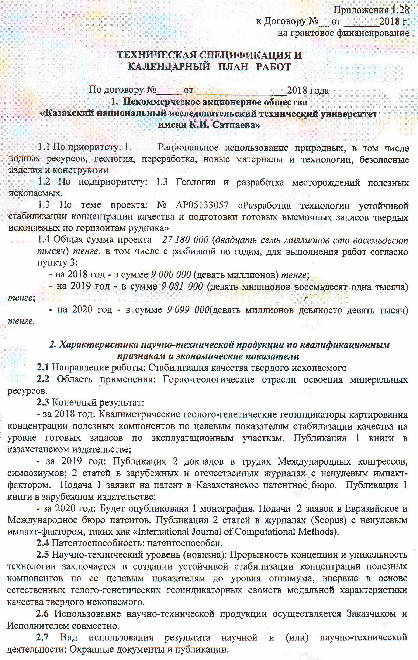
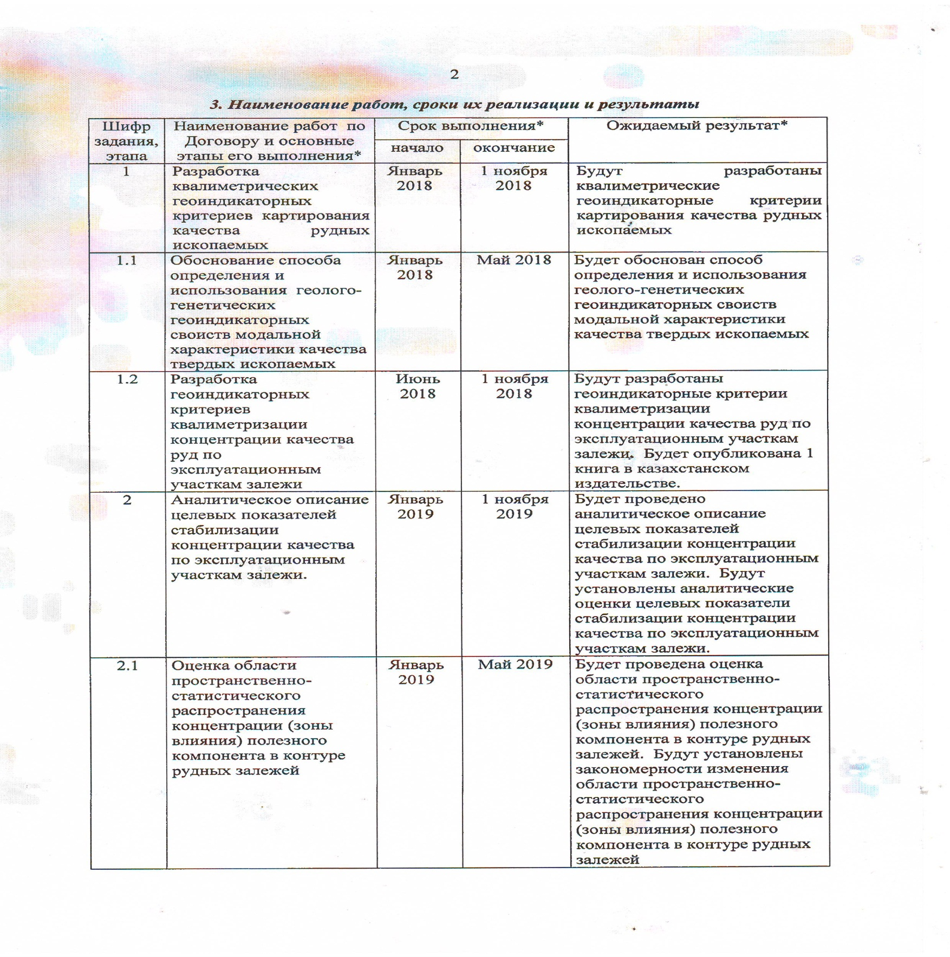




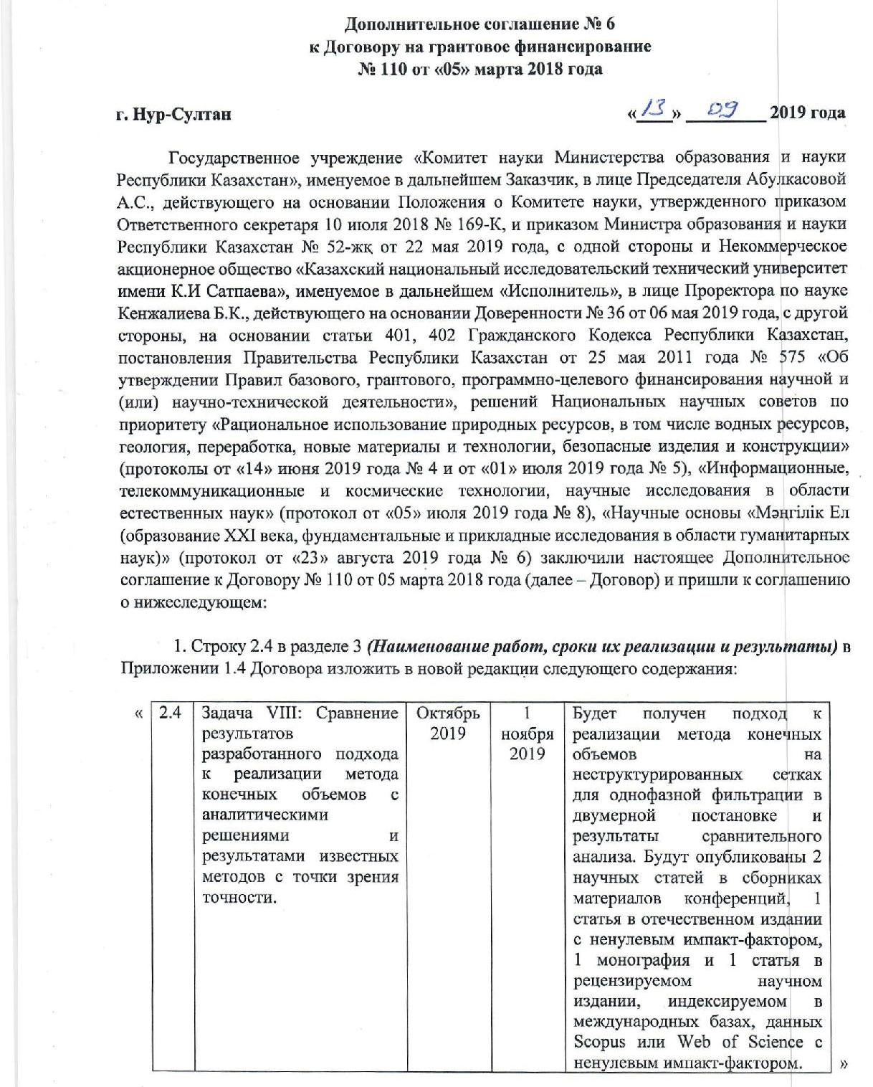

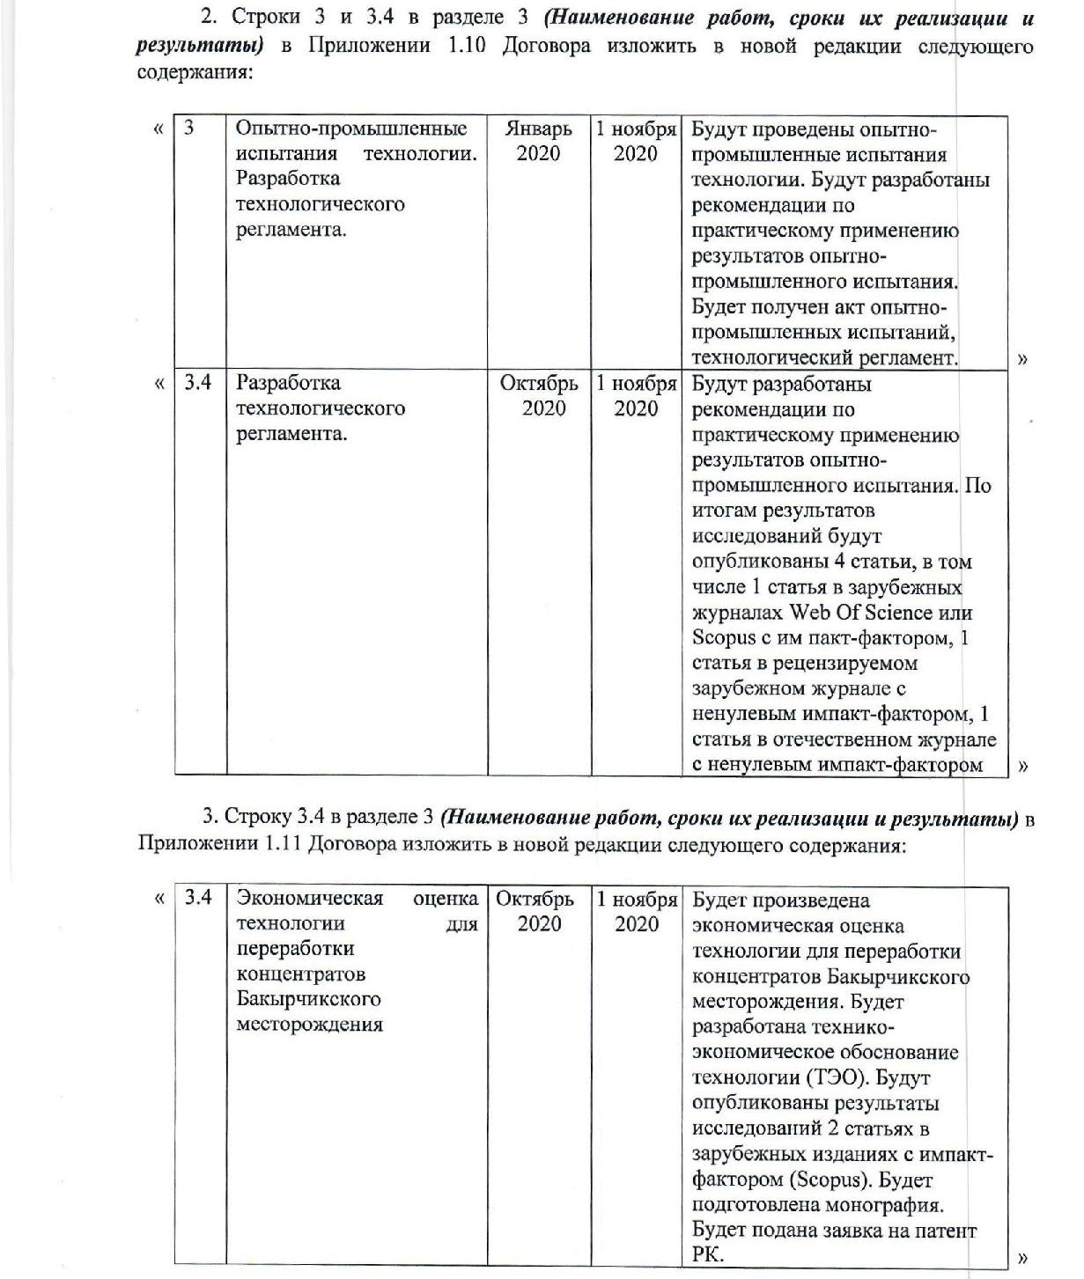

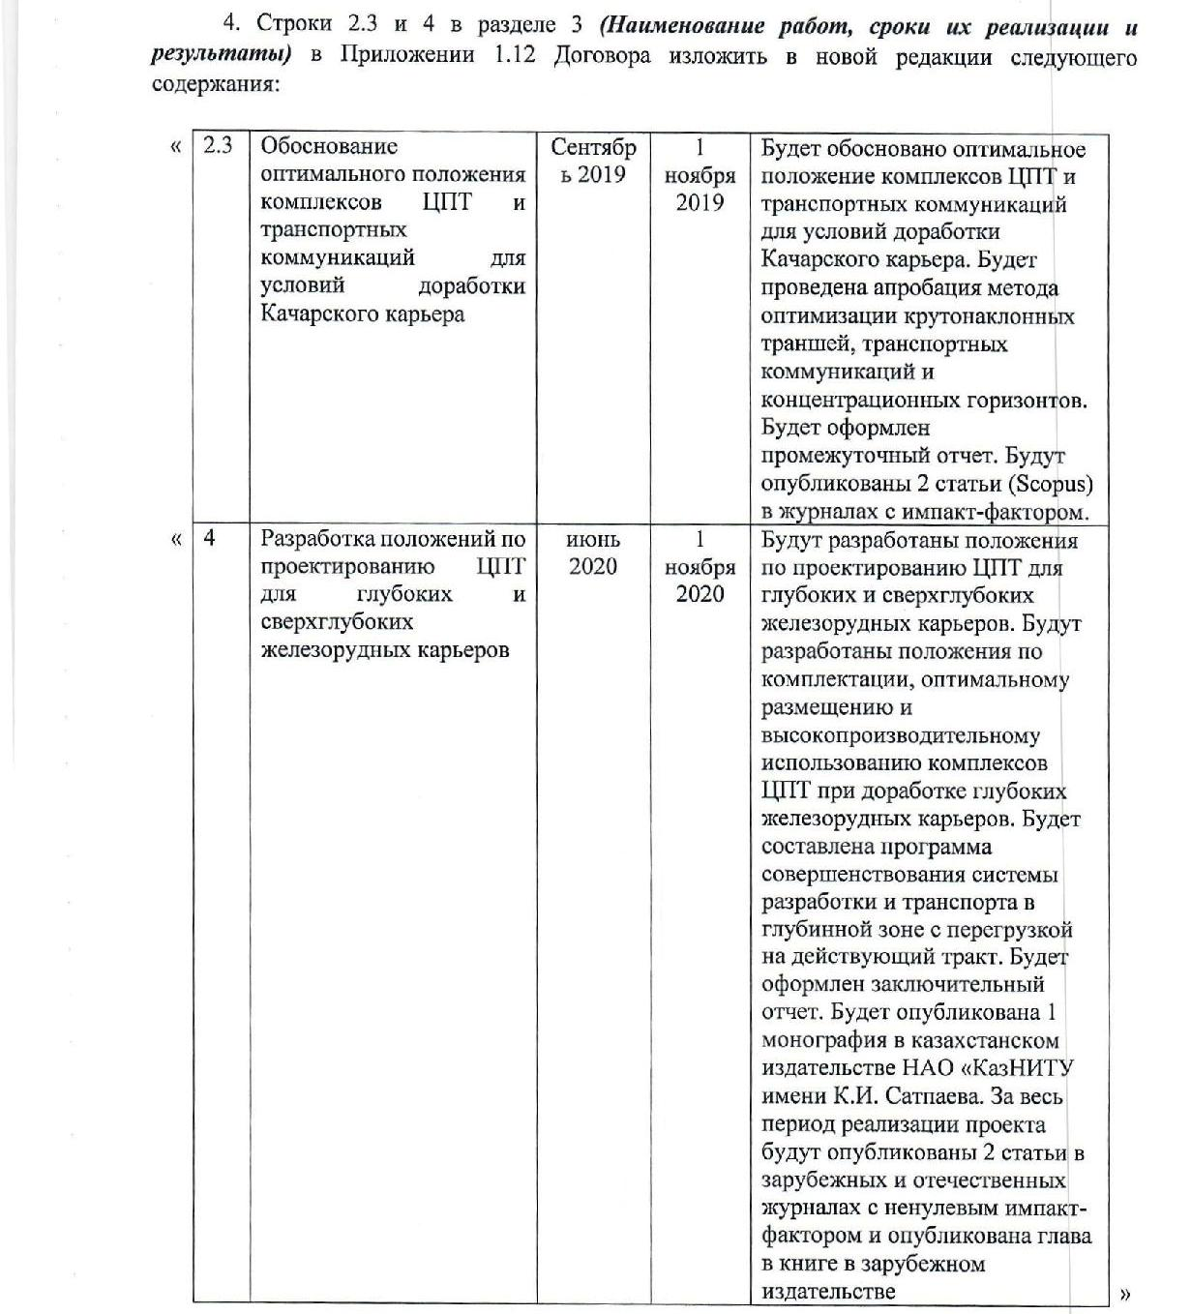

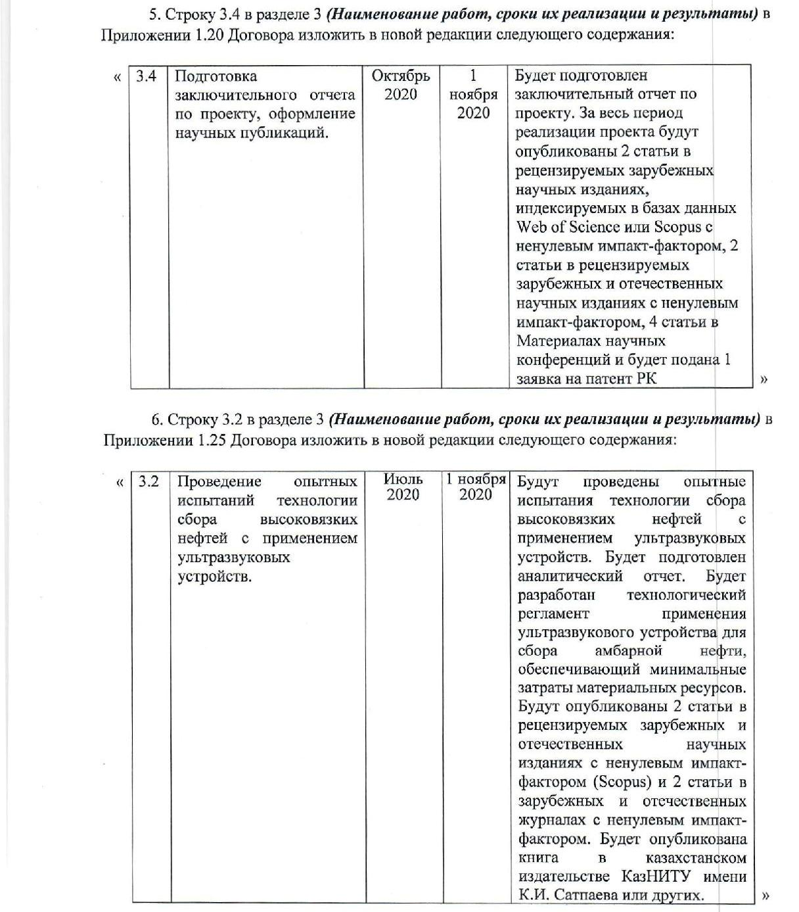

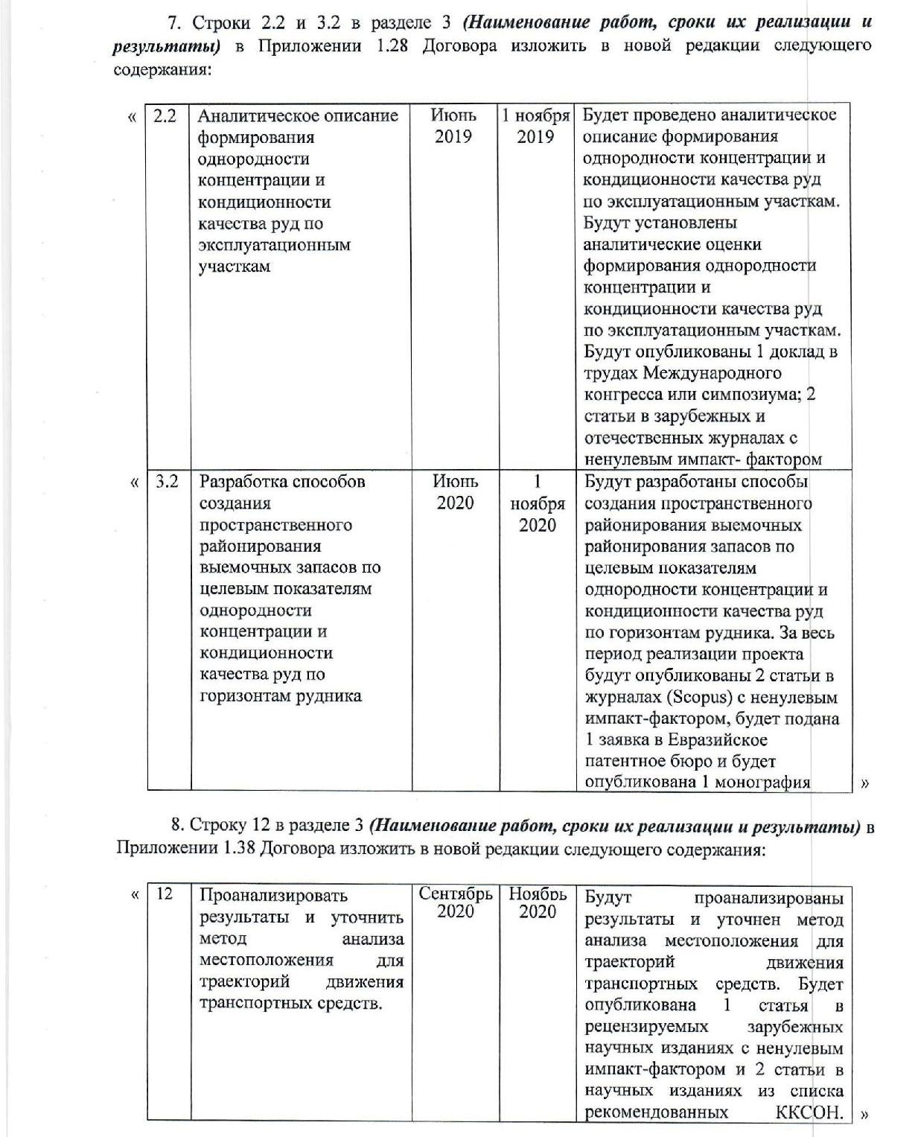

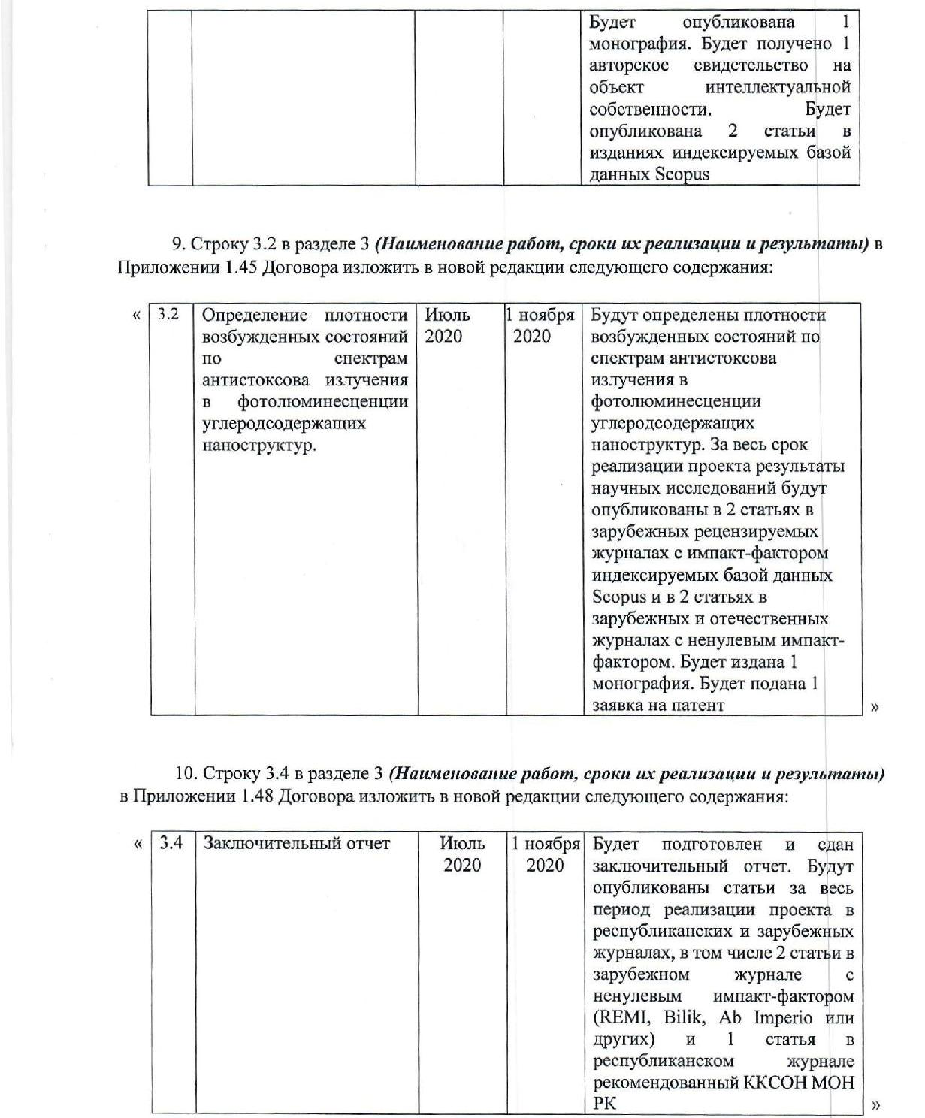



ПРИЛОЖЕНИЕ В

Выписка из протокола Ученого совета

